Національний університет «Полтавська політехніка імені Юрія Кондратюка»
(повне найменування вищого навчального закладу)
Навчально-науковий інститут інформаційних технологій та робототехніки
(повна назва факультету)
Кафедра комп’ютерних та інформаційних технологій і систем
(повна назва кафедри)

Пояснювальна записка до дипломного проекту (роботи)
бакалавра
(освітньо-кваліфікаційний рівень)
на тему
3D шутер від третьої особи на платформі Unreal Engine

Виконав: студент 3 курсу, групи 301-пТН спеціальності
122 Комп’ютерні науки та інформаційні____________
(шифр і назва напряму)
Тригуб О. О. ____________
(прізвище та ініціали)
________________________ __________________
(прізвище та ініціали)
_______________________ _____________________________
(прізвище та ініціали)

Полтава – 2023
МІНІСТЕРСТВО ОСВІТИ І НАУКИ УКРАЇНИ
НАЦІОНАЛЬНИЙ УНІВЕРСИТЕТ « ПОЛТАВСЬКА ПОЛІТЕХНІКА ІМЕНІ ЮРІЯ КОНДРАТЮКА»

НАВЧАЛЬНО-НАУКОВИЙ ІНСТИТУТ ІНФОРМАЦІЙНИХ ТЕХНОЛОГІЙ ТА РОБОТОТЕХНІКИ

КАФЕДРА КОМП’ЮТЕРНИХ ТА ІНФОРМАЦІЙНИХ ТЕХНОЛОГІЙ І СИСТЕМ

КВАЛІФІКАЦІЙНА РОБОТА БАКАЛАВРА спеціальність 122«Комп’ютерні науки»

на тему

«3D шутер від третьої особи на платформі Unreal Engine»

Студента групи 301-пТН Тригуба Олександра Олександрович

Керівник роботи кандидат доктор технічних наук, професор Ляхов О.Л.

Консультант старший викладач, Демиденко М.І.

Завідувач кафедри доктор технічних наук, професор Ляхов О.Л.

Полтава – 2023

РЕФЕРАТ

Кваліфікаційна робота бакалавра: 97с., 70 малюнків, 1 додатків, 10 джерел.
Об’єкт дослідження: ігрова модель.
Мета роботи: розробка програмних модулів повноцінної ігрової системи для імерсивного ігрового процесу.
Методи: проектування та розробка ігрових механік сучасними засобами
Ключові слова: модульна архітектура, графічний дизайн, розробка

ABSTRACT

Bachelor's qualification work: 97 pages, 70 illustrations, 1 additions, 10 references.
Research object: game model.
Aim: develop software modules for a fully-fledged game system that provides an immersive gaming experience.
Methods: design and development of game mechanics using modern tools.
Keywords: modular architecture, game design, graphic design, development.

ЗМІСТ
ВСТУП 7
РОЗДІЛ 1 АНАЛІТИЧНИЙ ОГЛЯД 8
1.1 Опис предметної області 8
1.2 Огляд існуючих програмних рішень 9
1.3 Функціональні вимоги 15
РОЗДІЛ 2 ПРОЕКТУВАННЯ 3D ШУТЕРА ВІД ТРЕТЬОЇ ОСОБИ 17
2.1 Функціонал та структура системи 17
2.2 Розробка ігрового дизайну 19
РОЗДІЛ 3 РОЗРОБКА ГРИ 21
3.1 Вибір платформи 21
3.2 Розробка ігрових класів 23
3.3 Розробка класу ворога та штучного інтелекту 40
РОЗДІЛ 4 ТЕСТУВАННЯ 46
4.1 Вибір виду тестування 46
4.2 Тест план 47
4.3 Результати тестування 51
ВИСНОВКИ 54
СПИСОК ВИКОРИСТАНИХ ДЖЕРЕЛ 55
ДОДАТОК A ВИХІДНИЙ КОД ОСНОВНИХ КОМПОНЕНТІВ 56

ВСТУП

За останні десятиліття відбувається стрімкий розвиток комп'ютерних ігор, який випереджає багато інших галузей розваг та розвитку технологій. Серед них особливе місце займають шутери від третьої особи, що дозволяють гравцям зануритися у захопливий світ екшену та пригод.
Цікавість до шутерів з камерою від третьої особи зростає завдяки постійному покращенню графічних можливостей, фізичному моделюванню та зростанню реалістичності геймплею. Враховуючи цей розвиток, Unreal Engine, одна з провідних ігрових платформ, надає розробникам широкі можливості для створення високоякісних ігор, включаючи 3D шутери від третьої особи.
Метою даної дипломної роботи є дослідження та розробка 3D шутера від третьої особи на платформі Unreal Engine. Основне завдання полягає у вивченні можливостей Unreal Engine, проектуванні та реалізації ігрового середовища, створенні реалістичних графічних ефектів, впровадженні системи штучного інтелекту для противників та створенні захоплюючого геймплею.
Робота також включатиме аналіз існуючих 3D шутерів від третьої особи, щоб з'ясувати їх сильні та слабкі сторони, та використовуватиме методи та підходи, рекомендовані професіоналами галузі.
Основна цінність цього дослідження полягає в тому, що воно надасть можливість розробникам гри з глибоким розумінням процесу створення 3D шутера від третьої особи на Unreal Engine, а також пропонує рішення для вирішення можливих проблем і викликів, що виникають при розробці подібних проектів.Загалом, дана дипломна робота буде спрямована на детальний аналіз, проектування та реалізацію 3D шутера від третьої особи на платформі Unreal Engine з метою створення захоплюючого геймплею, реалістичного середовища та високоякісних графічних ефектів.

РОЗДІЛ 1 АНАЛІТИЧНИЙ ОГЛЯД

Опис предметної області

Слід зазначити, що даний програмний продукт належить до певного підвиду ігор від третьої особи, а саме — «Top-Down», тобто камера напрямлена зверху-вниз. Це дає більше тактичного простору та зсуває акцент із ігрового персонажа для більшої уваги до оточення та взаємодії із ним. Причому, це відчутно не тільки для кінцевого користувача, а і в процесі розробки. Оскільки, варто зауважити, що для створення максимально якісної у всіх аспектах гри необхідна велика команда розробників та декілька років витраченого часу. Це дозволяє спростити деякі аспекти, щоб зосередитись на інших. Тут на перший план виходять ігрові механіки та візуальна складова локацій, занурення в атмосферу світу.
Тому саме “Top-Down” виграє майже в усіх інших піджанрів за умови обмеженості ресурсів. Більш вигідно з цієї точки зору хіба що створення аркадної гри, втім не менш важливою ціллю даної роботи є отримання актуальних навичок проектування та розробки ігор — що можливо лише при створенні більш-менш серйозного продукту за допомогою розповсюджених у цій сфері практик.
Крім того, подібних проектів існує не дуже багато, що відкриває ціле поле для експериментів та поєднання різних ідей, які на перший погляд можуть здатися несумісними. У даній гілці іще є що придумувати, а сучасні інструменти допоможуть реалізувати майже будь-яку ідею навіть без великої команди.
Зазвичай ігри в даному піджанрі є тактичними, іноді навіть покроковими, що зумовлено саме розташуванням камери. Це дозволяє краще оцінити ситуацію, проаналізувати дії супротивника та вжити контрзаходи. Інші ж навпаки динамічні, і навіть «реактивні» — часу подумати у гравця залишається зовсім мало, і в хід йдуть швидкість реакції та м’язова пам’ять. Це такі піджанри як “roguelike” або навіть “bullet-hell”. Але в даному проекті було обрано третій шлях, який за допомогою цікавих механік намагається об’єднати глибину тактичних шутерів та динаміку «роглайків». Детальніше це буде описано у наступних розділах, але спочатку розглянемо вже існуючі програмні продукти та їх піджанри.

1.2 Огляд існуючих програмних рішень

Створення сучасної гри, як і будь-якого програмного продукту, є майже неможливим без глибокого аналізу існуючих рішень. Це дозволяє поглянути на галузь збоку, ніби «у розрізі» та спробувати взяти з неї лише найкраще.
Почнемо з аналізу піджанрів, і першими будуть тактичні шутери.
Переваги:
- широкий спектр ігрових рішень;
- є час роздивитися гарно зроблені локації;
- більше занурення у атмосферу;
- винагороджується інтелект гравця, цікаві способи вирішення проблем;
- зазвичай сильний акцент на сюжеті;
Недоліки:
- для деяких гравців такий ігровий процес може здатися дещо затягнутим чи нудним;
- зазвичай в таких іграх гравець керує групою чи загоном, що може декого відлякати; крім того, неприємно втрачати прокачаного «юніта», на якого витратив багато часу;
Загалом:
Ідеальний піджанр для своєї цільової аудиторії.

Яскраві представники:
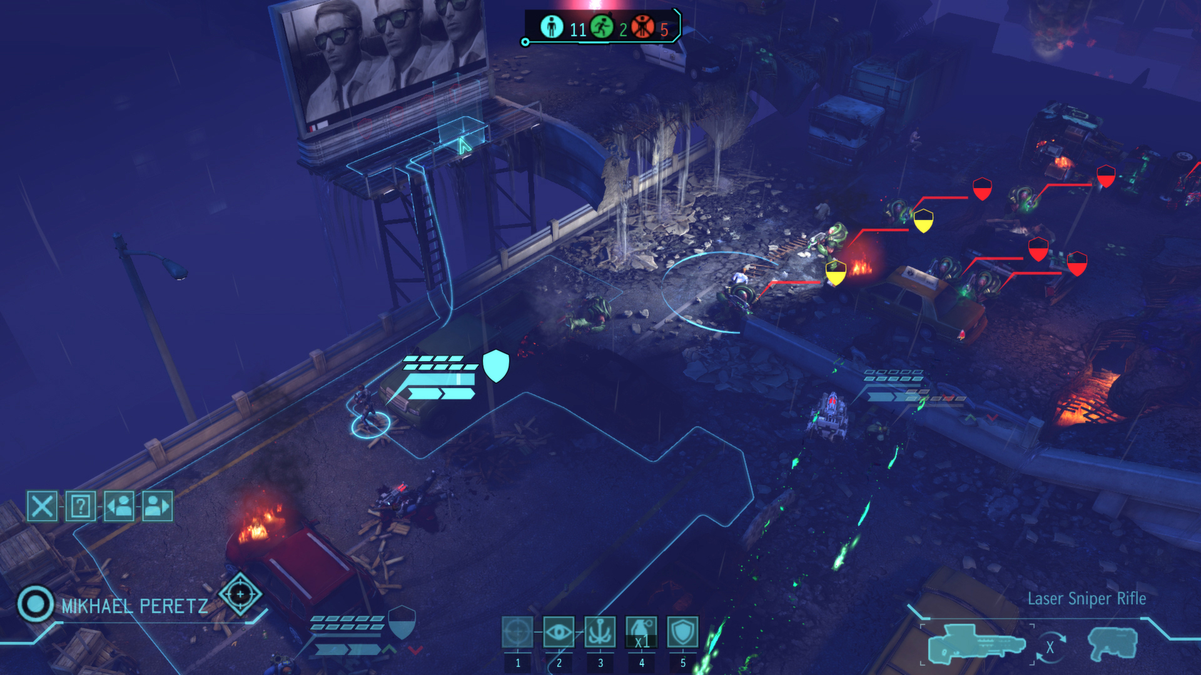
Рисунок 1.1 — XCOM
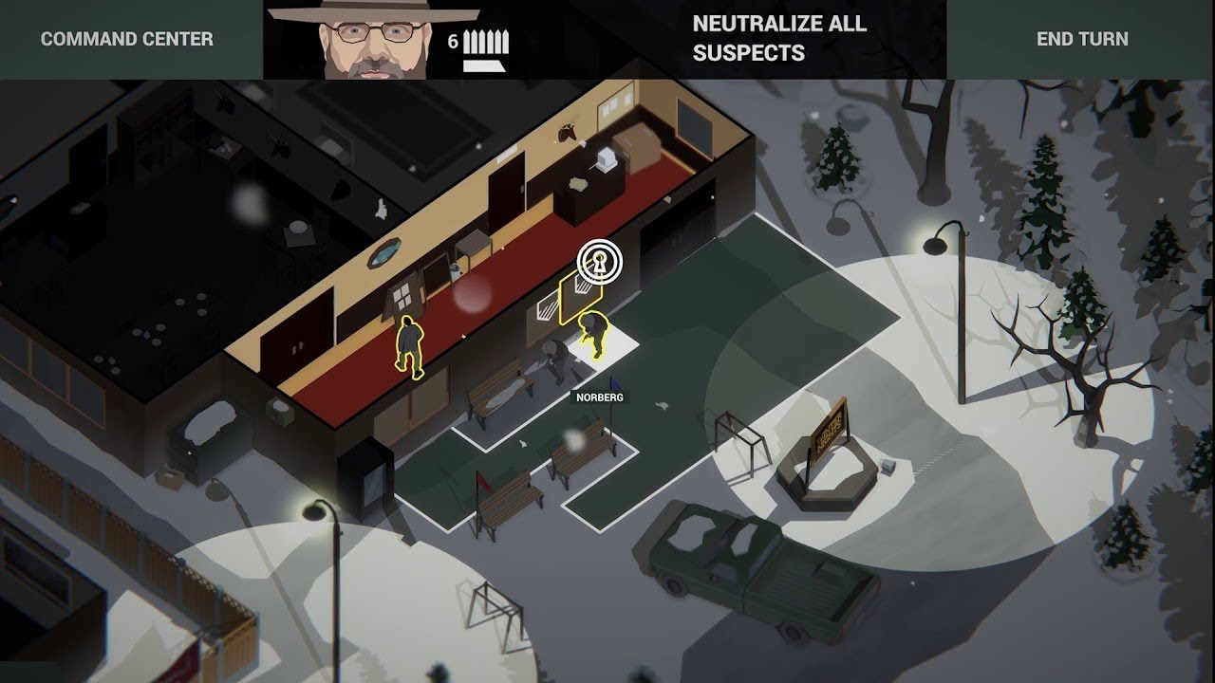
Рисунок 1.2 — This is the police
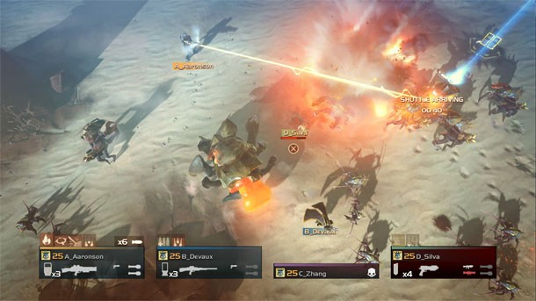
Рисунок 1.3 — Helldivers
“Roguelike”
Переваги:
- дуже висока динаміка, складно занудьгувати;
- часто пропонує унікальні для жанру ігрові механіки ;
- ближче за духом до «сесійних» ігор, тобто дозволяє отримати максимально концентровану кількість контенту та емоцій за короткий час;
Недоліки:
- складність: для деяких гравців такі ігри можуть стати надто серйозним викликом;
- повторюваність: зазвичай ігровий процес виглядає як «забіги» одними й тими ж локаціями задля отримання глобального прогресу. Після смерті персонажа гравець починає спочатку, але з якоюсь перевагою, яку він встиг отримати, або в деяких іграх навіть і без неї;
- немає глибокого занурення у світ гри;

Загалом:
Значно популярніший жанр, який через те охоплює не тільки “Top-Down”, але й багато різних варіацій. Родоначальником жанру стала дуже стара “Rogue”, і термін roguelike буквально означає “схожий на Rogue”. Зазвичай передбачає моментальне прийняття рішень і підганяє гравця швидше рухатися вперед. Робить майже стовідсотковий акцент саме на ігрових механіках, через що візуал часто буває у 2D, або просто спрощеним.

Яскраві представники:
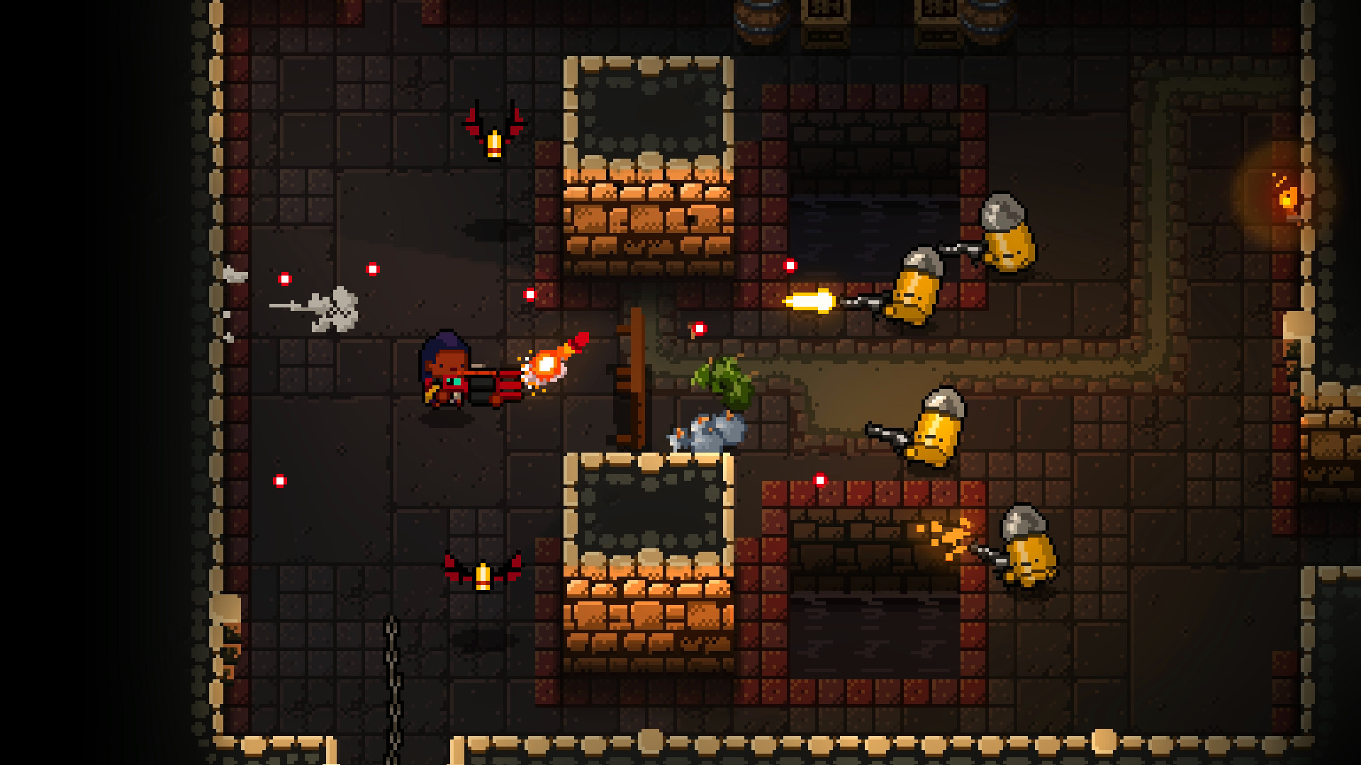
Рисунок 1.4 — Enter the gungeon
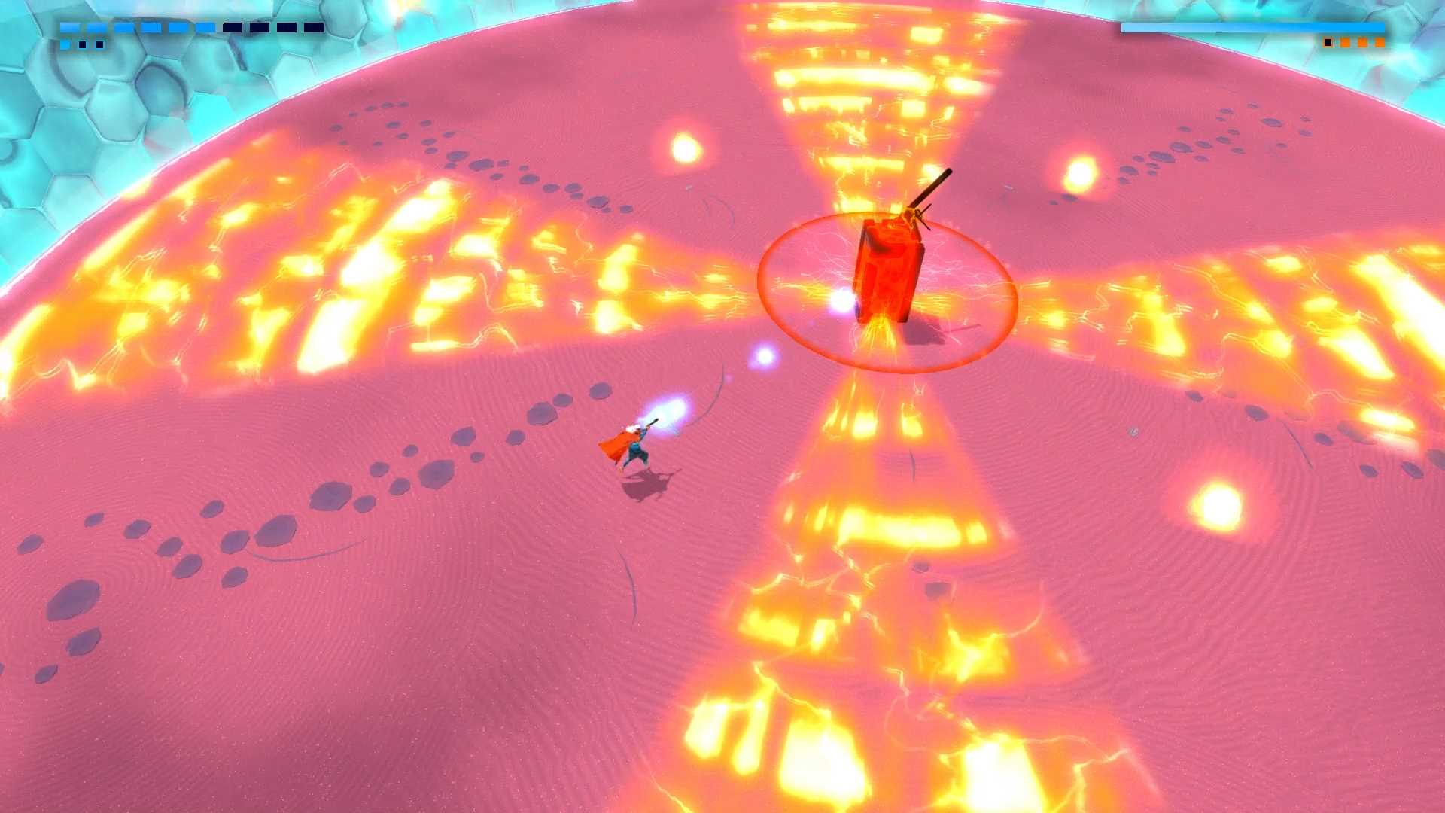
Рисунок 1.5 — Furi
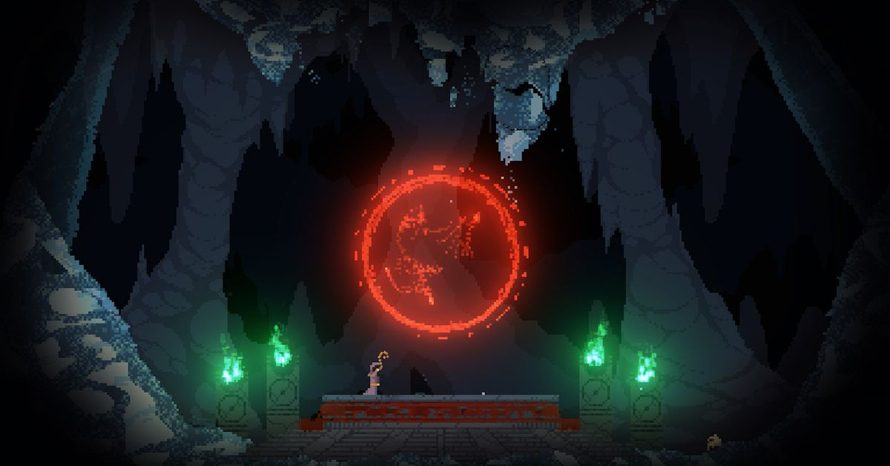
Рисунок 1.6 — Noita
“Bullet-hell”
Можна перекласти як “град куль”, загалом є невеликим і значно важчим піджанром “roguelike”, який повністю зосереджений на ухиленні від цих самих куль. З деякими іграми цього піджанру можна дійсно впоратись лише через тисячі годин практики. Вони перевіряють міцність гравця та іноді очікують від нього майже неможливого. Інші дещо простіші, тому в деяких гравців користуються більшою популярністю.
Яскраві представники:
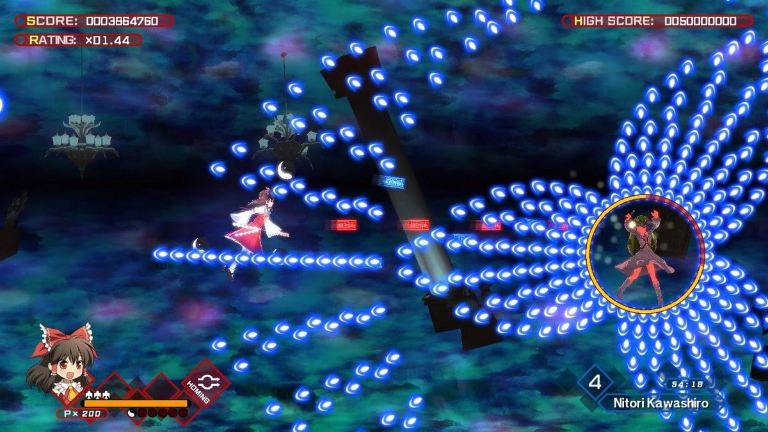
Рисунок 1.7 — Touhou
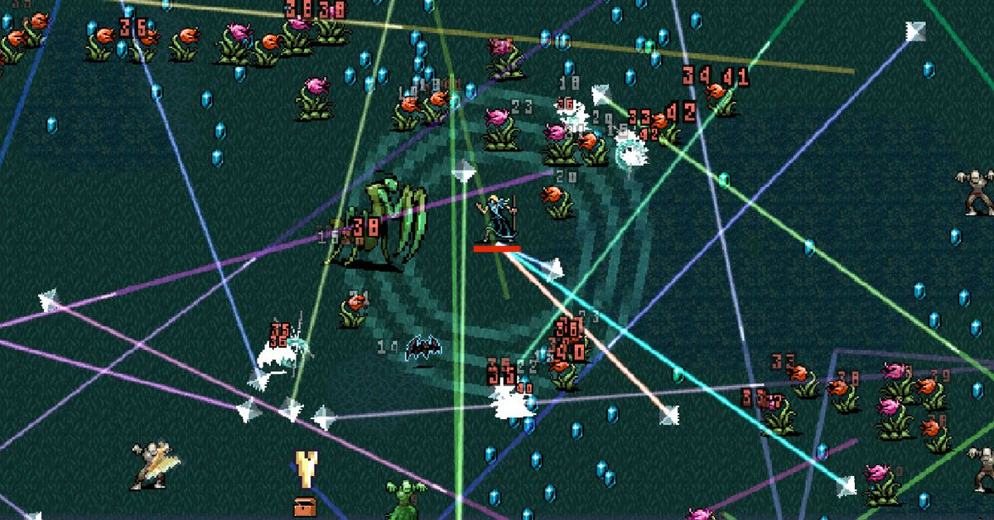
Рисунок 1.8 — Vampire survivors

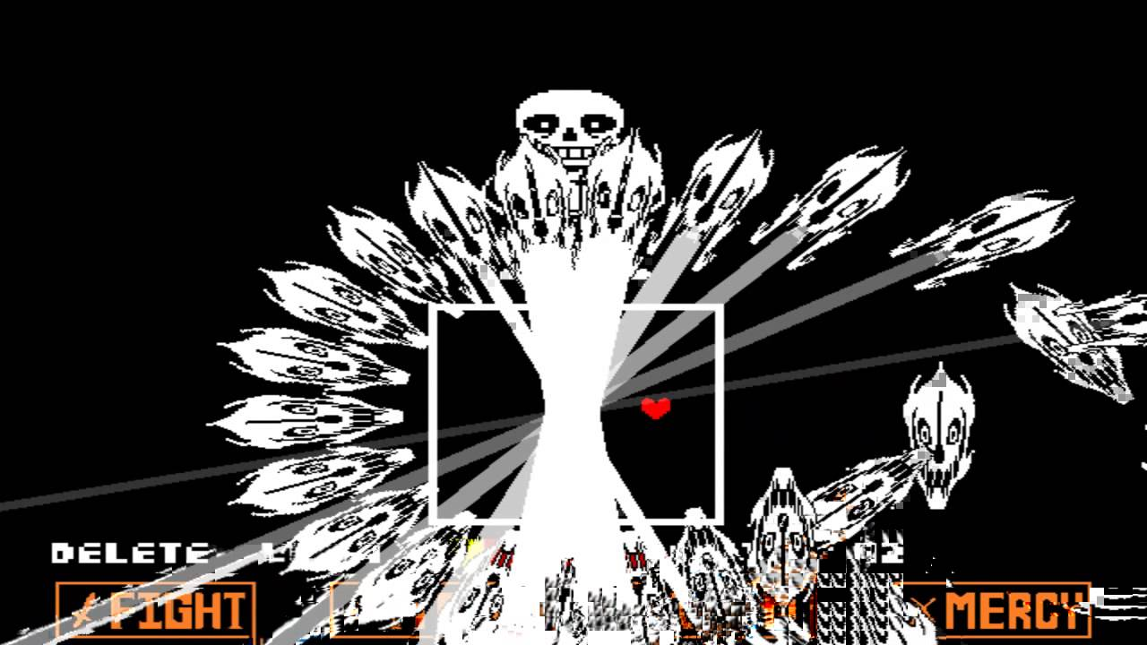 Рисунок 1.9 — Undertale

Крім того, я надихався ще однією грою, яка не є шутером, але має дуже цікаву систему взаємодії з оточенням: Divinity Original Sin 2. Тут, впливаючи на оточення можна впливати на хід бою. Заморожувати воду, підпалювати горючі предмети, загасити вогонь дощем для створення диму, що закриватиме ворогам огляд і таке інше.
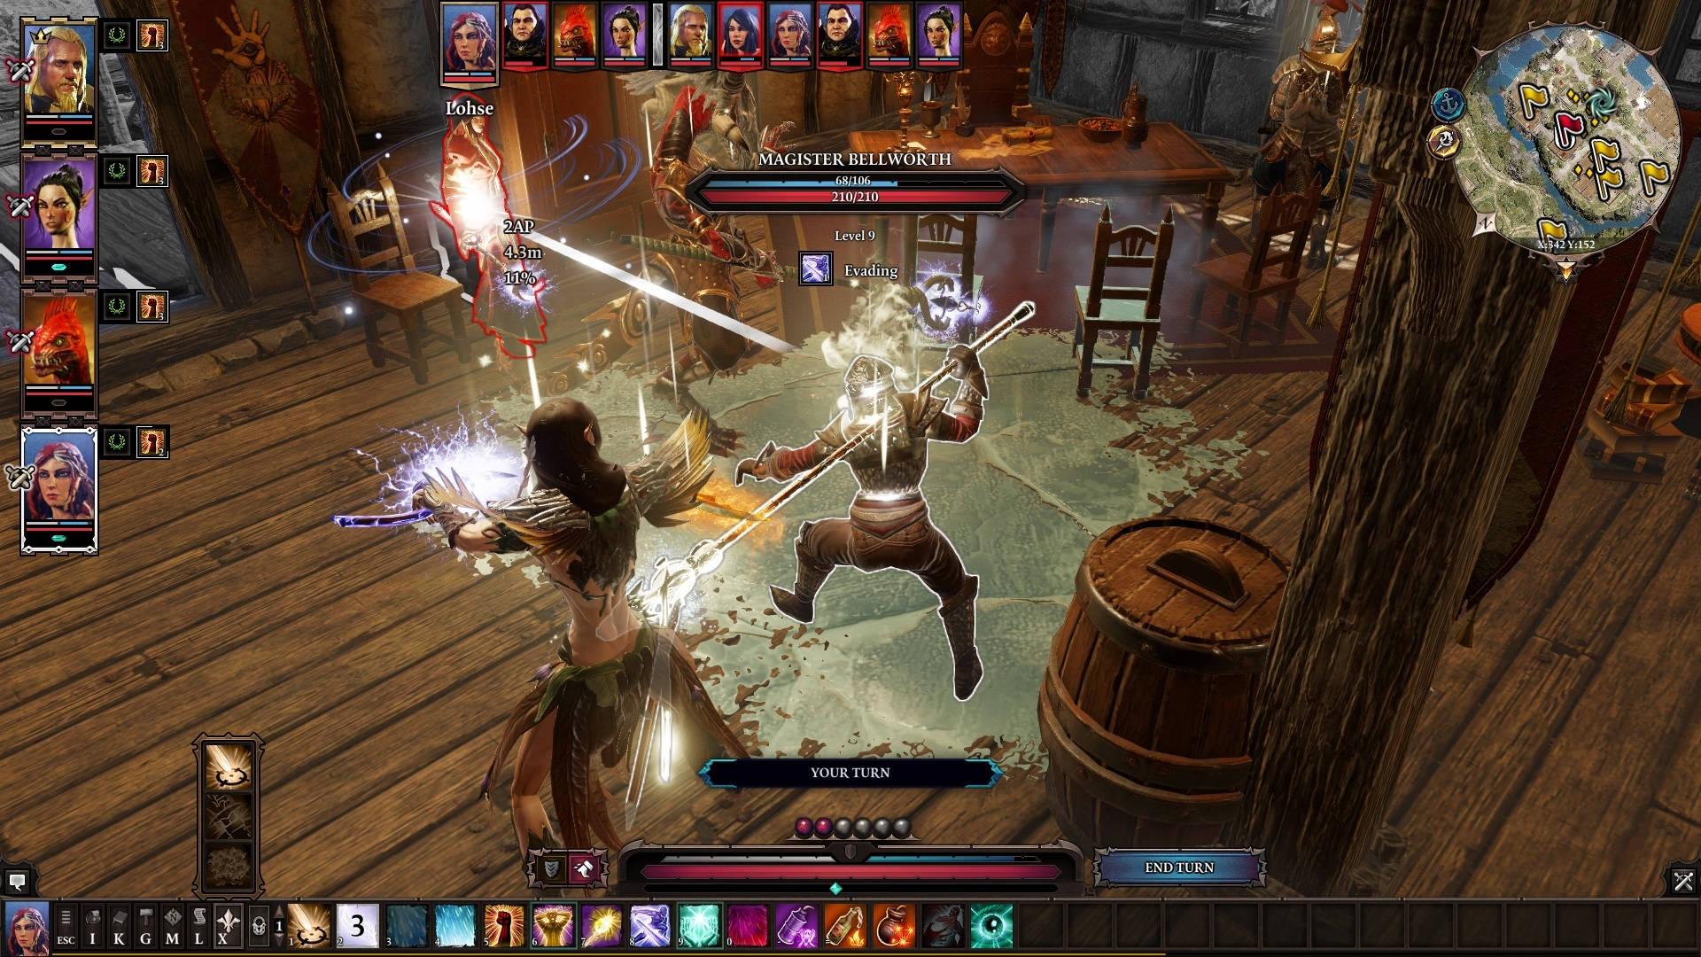
Рисунок 1.10 — Divinity 2

1.3 Функціональні вимоги

Отже, проаналізувавши існуючі рішення, можна спробувати відкинути недоліки та залишити лише переваги кожного із піджанрів. Але яким чином можна об’єднати швидкий та повільний ігровий процес, реактивне прийняття рішень та обдумування стратегії? Може виникнути досить справедливе запитання, чи ці елементи взагалі сумісні між собою. І відповідь звісно “так”, але все по порядку.
Базові вимоги до гри, по цеглинці:
- камера вгорі, під деяким кутом;
- можливість повертати напрямок камери (Divinity);
- можливість рухатися;
- якщо точка призначення для руху близько, персонаж до неї йде. Якщо далеко, то біжить (Divinity);
- можливість прицілювання (Helldivers);
- можливість завмерти в одній точці (Тактичні ігри);
- можливість стріляти;
- можливість робити ривок для ухиляння (roguelike);
- можливість знаходити модулі, що додають нові механіки (roguelike);
- можливість обирати тип патронів, кожен тип по-різному взаємодіє з оточенням (Тактичні ігри, Divinity);
- обмежене поле зору в темних приміщеннях (Працює на атмосферу, схожа механіка є у Darkwood);
- система енергії для обдуманого користування модулями (Тактичні ігри + roguelike);
- (!) можливість керувати швидкістю гри після знаходження спеціального модуля. Це і є та механіка, що має поєднати переваги як тактичних, так і динамічних ігор. По своїй суті, це допомагає ніби прискорювати сприйняття головного персонажа, тим самим сповільнюючи оточуючий світ на деякий відсоток. Чим сильніше сповільнення, тим швидше це буде витрачати енергію. Тож в момент, коли гравцю різко треба трошки більше часу, щоб подумати, він може його отримати. Наприклад, щоб прицілитися заморожуючим патроном точно по розлитій калюжі, або вийти цілим із ситуації із «градом куль»;
- штучний інтелект супротивників, який дозволить їм приймати принаймні якісь рішення, а не просто з криками бігти на гравця;
- можливість використання укриттів, щоб сховатися від ворожих атак, або ж просто вийти з поля зору;
- наявність супротивників-босів, які мають стати головним викликом та бар’єром, що перевіряє готовність гравця перейти на наступний рівень;

РОЗДІЛ 2 ПРОЕКТУВАННЯ 3D ШУТЕРА ВІД ТРЕТЬОЇ ОСОБИ

2.1 Функціонал та структура системи

Для реалізації описаних раніше функцій найкраще підходить модульна структура. В ній за кожен елемент гри відповідають різні класи, завдяки чому можна вносити зміни до окремих ігрових механік, не змінюючи кожного разу всю систему. За бажання, кожен такий модуль можна буде використати в іншій грі із внесенням мінімальних змін. В сучасній практиці розробки ігор це стало не просто розповсюдженим, а майже обов’язковим, оскільки середня гра це постійно розширювана система, в яку у будь-який момент життєвого циклу можна додати іще якісь елементи. І розширення стає набагато простіше й економніше за часом саме коли елементи системи майже чи зовсім не впливають один на інший. Крім того, ігри зазвичай досить громіздкі, і без дотримання такого простого правила розробник в один момент може просто заплутатись, «заблукати» у власній архітектурі. Або може виникнути критична помилка, яку в такому разі буде вкрай важко навіть просто локалізувати, не кажучи вже про швидке усунення. А якщо гра випадково не отримала комерційного успіху, розробники також можуть продавати окремі вдалі модулі та хоч якось окупитися.
Для розробки було обрано ітераційну модель[1].
Ітераційна модель розробки — модель, за якої розробка проводиться в декілька повторюваних етапів (ітерацій), причому для кожного етапу можуть пройти всі стадії життєвого циклу продукту. Спочатку створюється основа, і вже на неї, ніби на сніжний ком, нарощується функціональність. Від базових елементів на початку до дрібних деталей на пізніх ітераціях.
Звісно, вона не відрізняється швидкістю, але допомагає розробнику краще визначитися із очікуваннями від продукту, що також дуже важливо для тих, хто тільки навчається. Наприклад, якщо розробник стикається з проблемою при використанні каскадної моделі розробки, то застрягає до її вирішення. Він не зможе ні просунутися вперед, ні повернутися назад. В даному ж випадку завжди можна повернутися до останньої стабільної ітерації, змінити підхід, або коригувати ТЗ. Крім того, будь-яка ітерація є вже працюючим продуктом, просто з деякими обмеженнями — отже, на ній можна зупинитися.
Ітераційна модель також дуже розповсюджена в сучасній практиці розробки ігор. Навіть крупні компанії, щоб їхня гра випадково не застаріла за час розробки, часто випускають хоч якусь базову версію, а потім підтримують її постійними оновленнями. Отже, дана модель є досить безпечною і найбільш оптимальною та збалансованою для розробки дипломного проекту. Більш безпечною є хіба що LEAN, де розробник може перевірити ефективність однієї головної функції продукту відразу на користувачах, і просто припинити розробку з мінімальними втратами в разі розходження результатів з очікуваними.
На розробку заплановано 1 місяць, поділений на 4 ітерації, по тижню. В кінці кожної ітерації буде проведено тестування і можливе коригування вимог до продукту.
- Вибір та створення основних 3D моделей, керування камерою та персонажом, динаміка швидкості руху.
- Додавання всіх анімацій (хода, біг, прицілювання, ривок, таке інше), залежність анімації від стану персонажа, можливість стріляти та ефекти пострілів.
- Шкала енергії, система модулів та надздібності, які вони надають, система часу.
- Розробка декількох рівнів, штучний інтелект ворогів.

Основні елементи проекту (які містять код чи іншу логіку)[2]:
BP_Character
BP_Controller
BP_GameMode
Aim_Interface
BP_CharAnim

2.2 Розробка ігрового дизайну

Для створення 3D моделей було обрано Blender, через його зручність та велику кількість навчальних матеріалів.
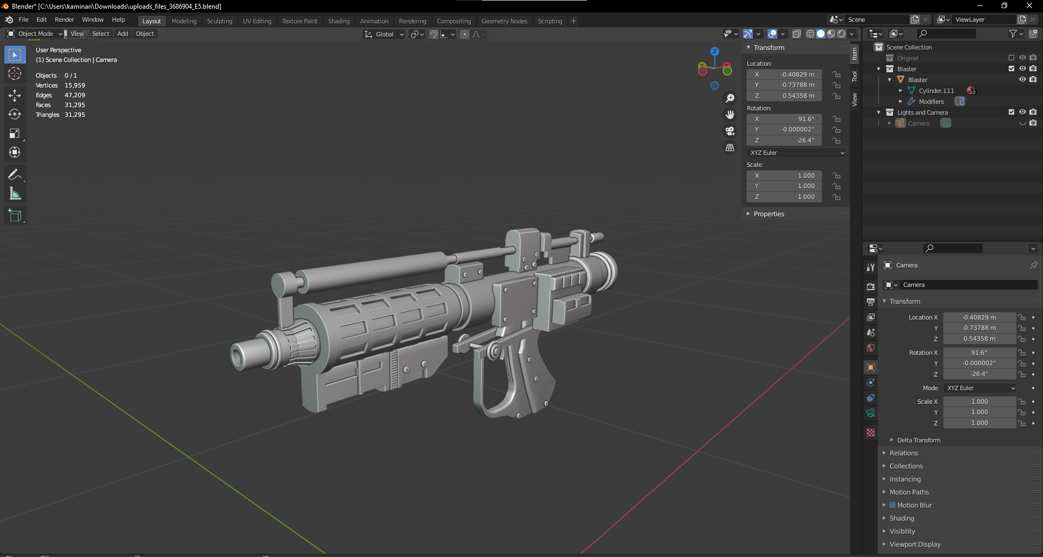
Рисунок 2.1 — Модель бластера

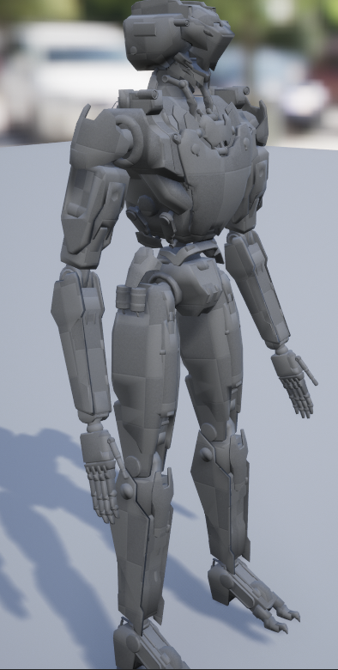
Рисунок 2.2 — Модель робота
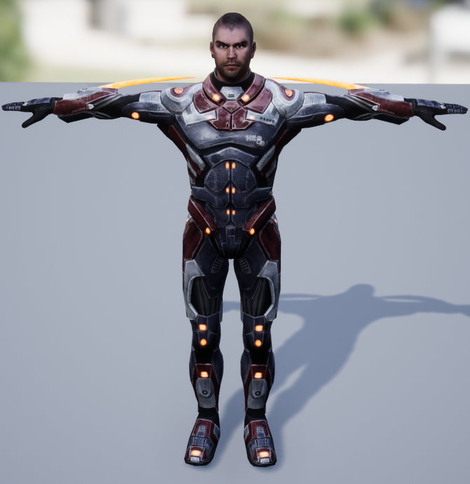
Рисунок 2.3 — Модель гравця

РОЗДІЛ 3 РОЗРОБКА ГРИ

3.1 Вибір платформи

Для розробки було обрано останню версію Unreal Engine, що найкраще підходить для створення сучасної гри. Unreal Engine вагомо випереджає свого головного конкурента - Unity, тому вибір був майже очевидний. Єдиним суттєвим недоліком Unreal Engine є досить високий поріг входження, зумовлений використанням власної графічної мови програмування та наявністю великої кількості функцій. Unreal Engine потребує від розробника більшої експертизи і розуміння: що та навіщо він робить. Але в обмін на це також надає більше можливостей.
Таблиця 3.1 — Порівняння можливостей платформ
Можливість | Unreal Engine | Unity
Реалістична графіка | + | +/-
Система фізики | + | +
Анімація | + | +
Фотореалістичне освітлення | + | -
Руйнування об’єктів | + | +
Система скриптування | + | +
Наявність Asset Store | + | +
Легкість вивчення | - | +
Розширюваність | + | +
Підтримка платформ | + | +
Швидкодія | + | -
Вичерпна документація | + | -
І ще декілька переваг Unreal Engine:
1. Графічні можливості: Unreal Engine 5 має потужну систему рендерингу, яка дозволяє створювати надзвичайно реалістичні графічні ефекти, включаючи фотореалістичне освітлення, тіні та деталізацію. Це робить його ідеальним вибором для створення високоякісних графічно насичених проектів.

2. Технологія Nanite: Unreal Engine 5 включає нову технологію Nanite, яка дозволяє реалістично відтворювати великі деталізовані об'єкти без необхідності вручну оптимізувати їх полігони. Це спрощує процес розробки і забезпечує високу якість графіки.

3. Система фізики та анімації: Unreal Engine 5 має потужну систему фізики та анімації, що дозволяє реалістично моделювати рухи та поведінку об'єктів у грі. Вона також включає в себе систему розбиття об'єктів, яка дозволяє створювати ефекти руйнування та фізичну взаємодію.

В Unreal Engine є два способи написання коду: Blueprints та С++. Їх можна використовувати і разом: зазвичай більша частина логіки пишеться на Blueprints, а на С++ лише елементи, які потребують більш тонкого налаштування. Також використаня Вlueprints дає можливість винесті змінну як зовнішній параметр, і наприклад який-небудь дизайнер зможе з ним взаємодіяти без необхідності розбиратися в роботі всього коду.
Blueprints — вбудована в платформу Unreal Engine графічна мова програмування. Вона вокористовує вузли (ноди), які можна з’єднувати між собою, таким чином утворюючи програмну логіку. Має досить широкий спектр типізації та роботу з асинхронними задачами. Blueprint можна конвертувати в С++ клас, і навпаки, отже вони мають приблизно однакові можливості, але Blueprints легша в засвоєнні, що також частково нівелює вищезгадану єдину проблему Unreal Engine – складність вивчення.

3.2 Розробка ігрових класів

Почнемо із створення класу, який відповідає за ігрового персонажа та усе, що із ним пов’язано — BP_Character. До цього моменту вже має бути готова 3D модель персонажа із автоматично згенерованим скелетом[3].
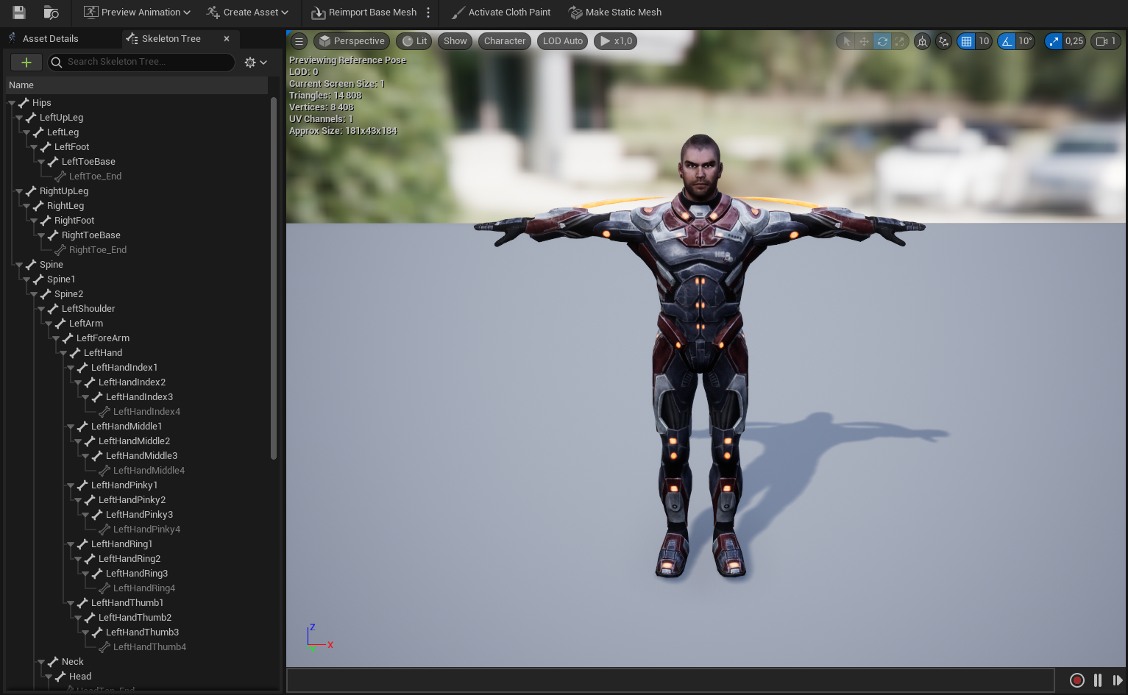
Рисунок 3.1 — Модель персонажа та скелет (зліва)

Для початку персонаж має тримати зброю, а для цього йому потрібен спеціальний socket, який можна створити прямо в меню редагування скелета. Саме в цьому місці буде знаходитися обраний предмет. До речі, таким самим чином можна дати персонажу капелюха, головне не забути створити «сокет» на голові.
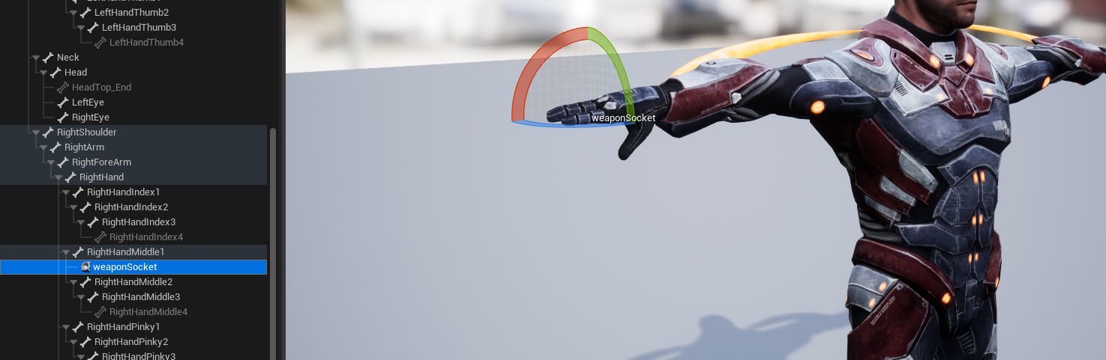
Рисунок 3.2 — Створення weaponSocket

Як тільки «сокет» було створено, я додав посилання на модель зброї прямо у BP_Character. Потім отримав місцезнаходження «сокету», та прикріпив до нього зброю, підкоригувавши її орієнтацію у просторі, щоб була правильно напрямлена. Подія BeginPlay спрацьовує при кожній ініціалізації класу, тобто при створенні персонажа на ігровій мапі.
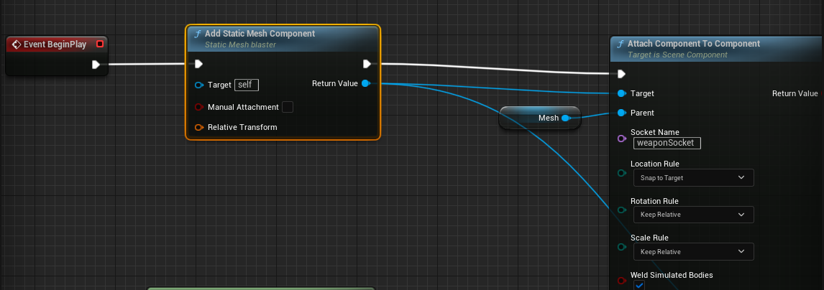
Рисунок 3.3 — Прикріплення зброї до «сокета»
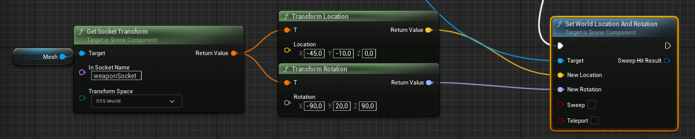
Рисунок 3.4 — Коригування орієнтації зброї у просторі
Далі я створив власну подію для того, щоб навчити персонажа стріляти. Це єдиний спосіб призначити комбінацію клавіш для виклику однієї певної дії. В даному випадку, щоб стріляти необхідно натиснути не лише ліву кнопку миші, а й ctrl, інакше персонаж завжди стріляв би в точку, куди рухається.

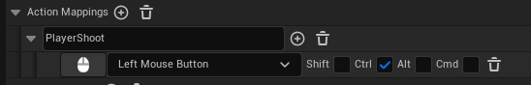
Рис. 3.5 — Подія PlayerShoot

Коли спрацювала дана подія, створюється об’єкт класу BP_Bullet у точці, що задана на моделі персонажа. Я зіставив її із дулом зброї. Також в цьому місці програється звук пострілу.
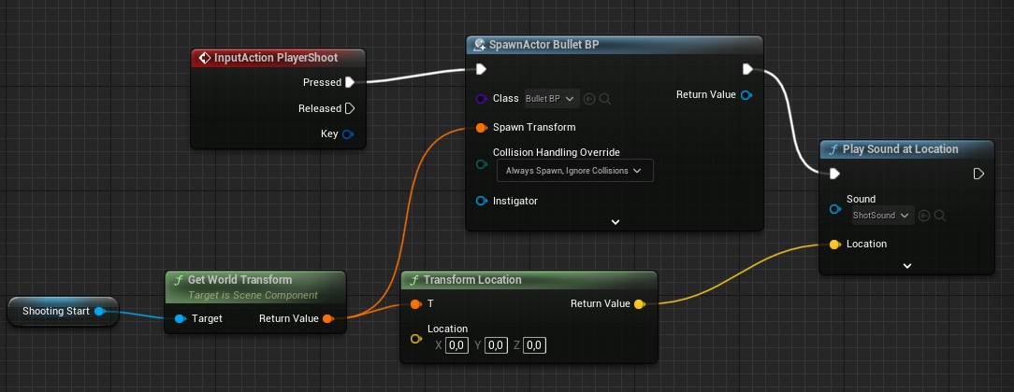
Рисунок 3.6 — Система стрільби
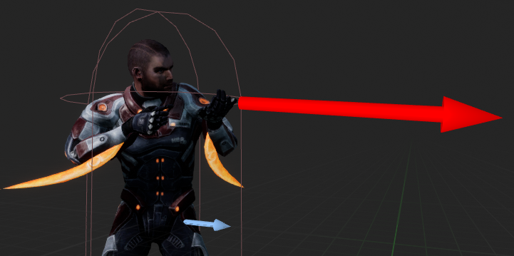
Рисунок 3.7 — Точка вильоту куль
Далі я створив клас для керування персонажом — BP_Controller. Доки натиснута ліва кнопка миші, персонаж буде рухатися в точку під курсором. Якщо гравець відпустить кнопку, рух припиниться[4].
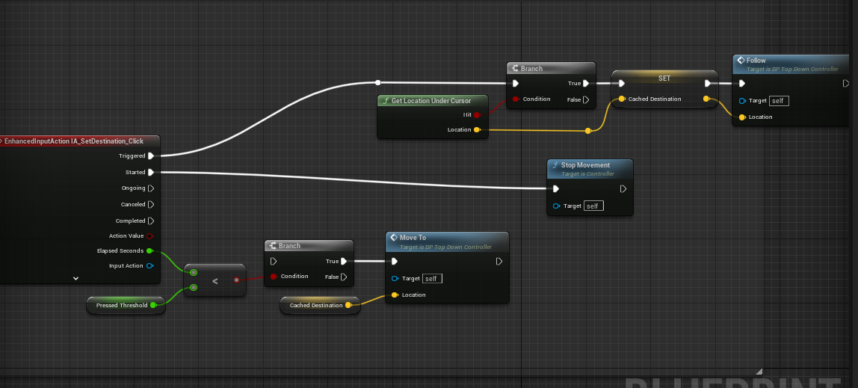
Рисунок 3.8 — Система руху
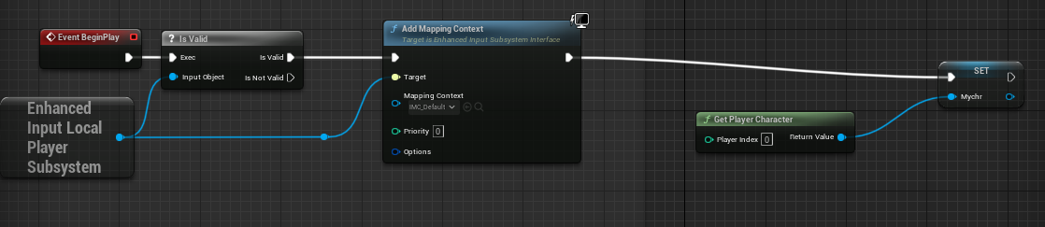
Рисунок 3.9 — Збереження посилання на персонажа у змінну

До контроллера я ще повернусь, а зараз настав час для анімацій, що будуть зберігатися у класі MyAnim. Спочатку я визначився із станами, в яких може перебувати персонаж, щоб створити «машину станів».
Можливі стани:
- спокій/хода/біг;
- прицілювання;
- перекат;
- ривок;
Кожен стан має свої анімації та умови для переходу до іншого. Таким чином, після будь-якої спеціальної дії персонаж має повернутися до початкового стану[5].
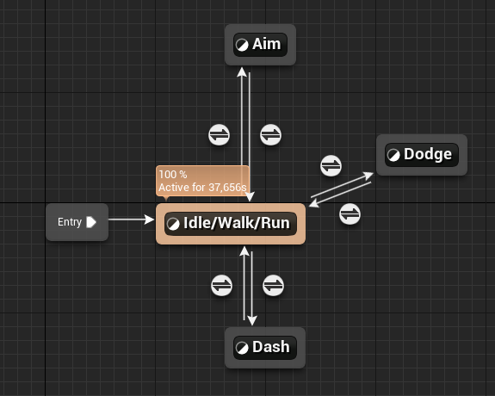
Рисунок 3.10 — Машина станів
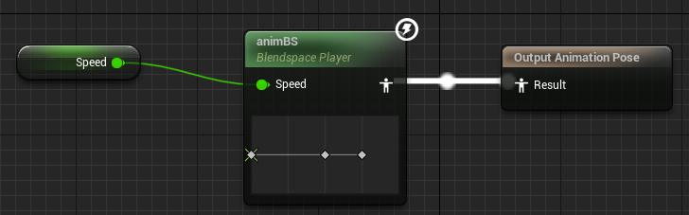
Рисунок 3.11 — Спокій/хода/біг

Початковий стан включає в себе три анімації, які можуть змінюватися в залежності від швидкості руху персонажа. Це налаштовується в animation Blendspace. Коли швидкість дорівнює 0, програється анімація спокою. Як тільки вона починає збільшуватися, персонаж повільно переходить до руху, і вже на швидкості 450 із максимальних 600 починає програвати анімацію бігу. Щоб це працювало, я також отримую швидкість персонажа, та зберігаю її у змінну, яка пов’язана із анімацією.

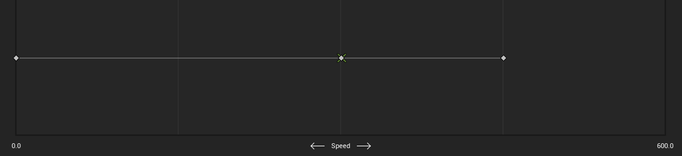
Рисунок 3.12 — Blendspace

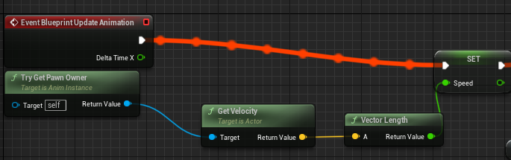
Рисунок 3.13 — Отримання швидкості персонажа
Стан прицілювання також пов’язаний із швидкістю персонажа, щоб він мав змогу цілитися під час ходи чи бігу. Для переходу у стан прицілювання перевіряється булева змінна isAim. Для входу вона має дорівнювати 1, для виходу 0.

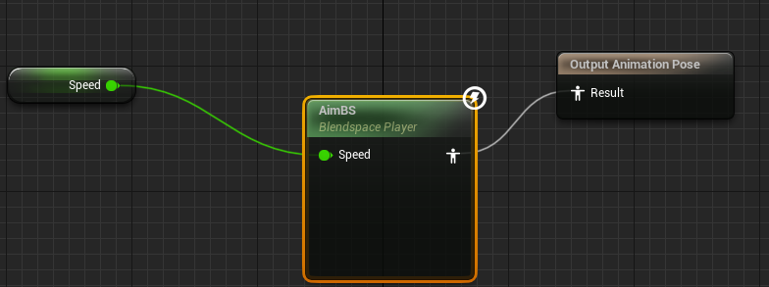
Рисунок 3.14 — Анімація прицілювання
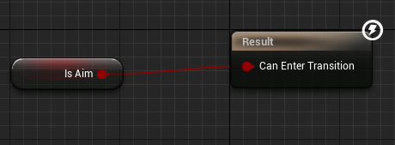
Рисунок 3.15 — Перехід у стан прицілювання
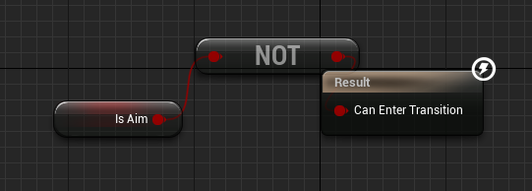
Рисунок 3.16 — Вихід із стану прицілювання

Для того, щоб змінювати isAim із класу BP_Controller (наприклад активувати при натисканні правої кнопки миші), потрібно створити інтерфейс[6].
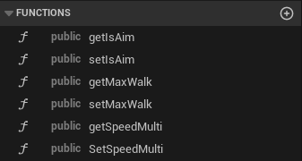
Рисунок 3.17 — Aim_Interface
Будь-який інший клас може бути розширений цим інтерфейсом, та визначити, що саме будуть виконувати ці функції всередині нього. В даному випадку цей інтерфейс використовується класом BP_Character

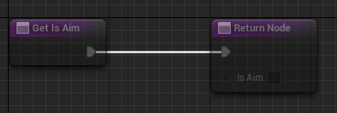
Рисунок 3.18 — Get isAim в інтерфейсі (невизначена функція)
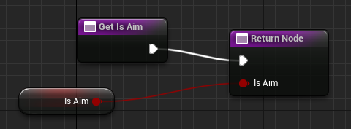
Рисунок 3.19 — Get isAim в класі (визначена функція)
Тепер можна отримати стан прицілювання при визначенні анімацій

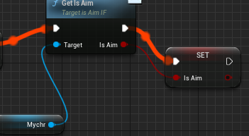
Рисунок 3.20 — Отримання isAim

Настав час повернутися до BP_Controller. Тепер через інтерфейс можна впливати на параметри персонажа, отже при натисканні правої кнопки миші буде активуватися стан прицілювання, а при відпусканні персонаж повертатиметься до початкового стану.

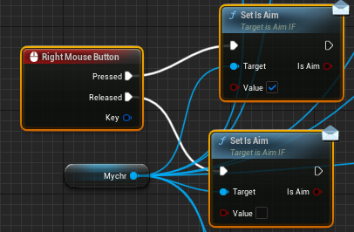
Рисунок 3.21 — Прицілювання на праву кнопку миші
Також кнопка Shift має змусити персонажа завмерти на одному місці, наприклад щоб утримувати позицію для стрільби за укриттям. Для цього достатньо встановлювати максимальну швидкість руху на 0, коли натиснута ця кнопка, та повертати в норму, коли ні.

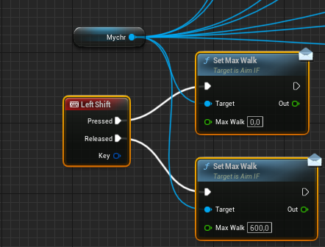
Рисунок 3.22 — Застигання на місці

Можна детальніше зупинитися на BP_Bullet, який відповідає за кулі. Для коректної роботи цей клас має містити 3 компоненти: модель кулі, руховий компонент та ефект пострілу. Також в руховому компоненті кулі можна задати два параметри: початкову та максимальну швидкість. При влучанні у якийсь об’єкт також буде відбуватись заданий ефект.
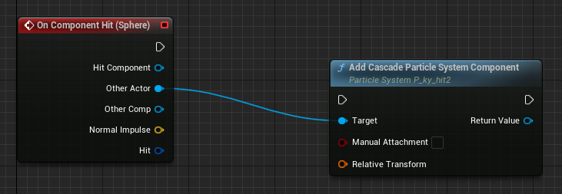
Рисунок 3.23 — Влучання кулі
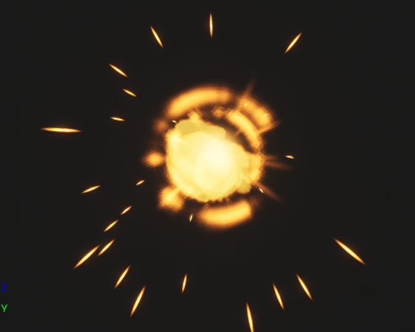
Рисунок 3.24 — Ефект пострілу

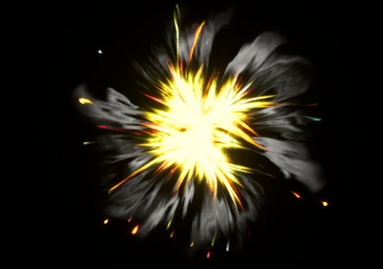
Рисунок 3.25 — Ефект влучання кулі

До речі, ефекти мають можливість досить тонкого налаштування прямо в редакторі Unreal Engine, але краще для цього використовувати спеціалізовані програми.
Функція сповільнення часу:
Для цього я створив глобальний множник швидкості, та домножив його на кожен показник швидкості, крім швидкості персонажа.
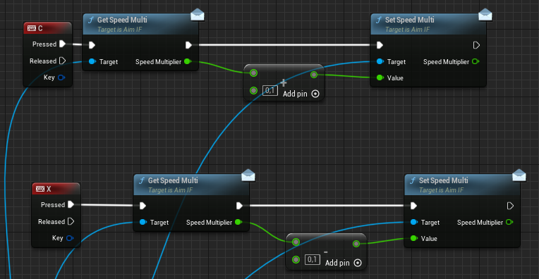
Рисунок 3.26 — Збільшення та зменшення швидкості оточуючих об’єктів

При створенні кожної кулі — отримання множника, отримання рухового компоненту кулі, множення, початкової, наявної та максимальної швидкості кулі на отриманий множник. (Рис. 3.27 — 3.28)
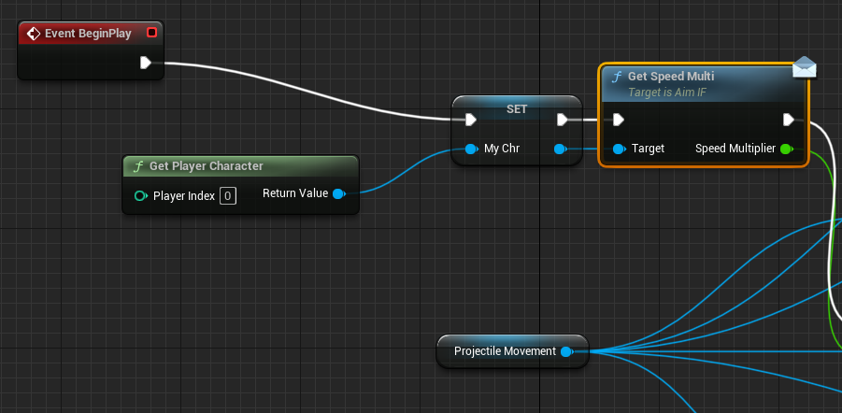
Рисунок 3.27 — Отримання множника
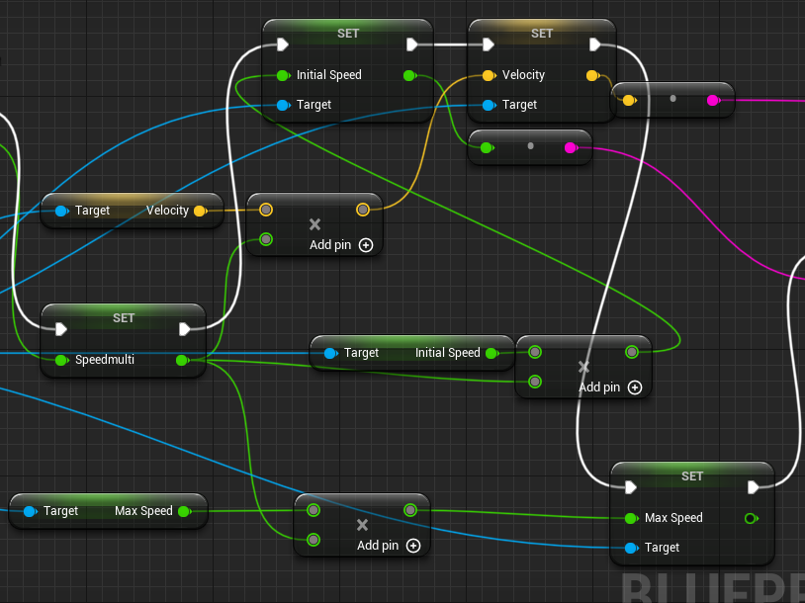
Рисунок 3.28 — Домноження

Система енергії:
При використанні уповільнення часу витрачається енергія, і витрата залежить від сили уповільнення. Коли енергія досягне 0, глобальний множник швидкості стане рівний 1.
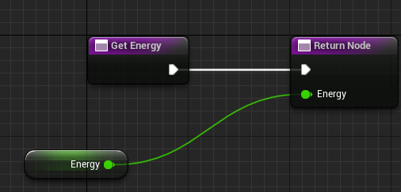
Рисунок 3.29 — Отримання енергії через інтерфейс
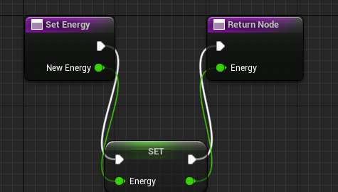
Рисунок 3.30 — Встановлення нового значення енергії

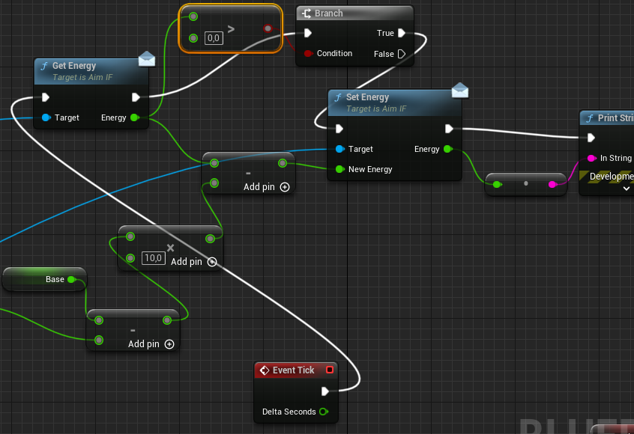
Рисунок 3.31 — Підрахунок витрат енергії
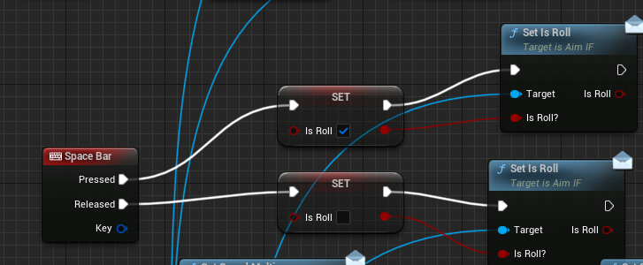
Рисунок 3.32 — Ініціювання стану перекату в контролері

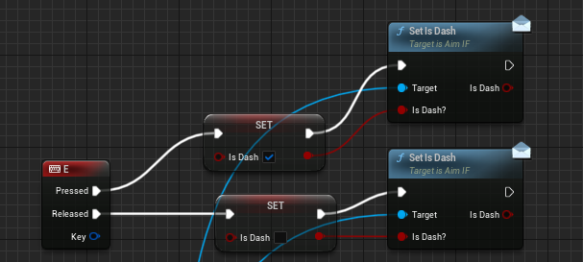
Рисунок 3.33 — Ініціювання стану ривка в контролері

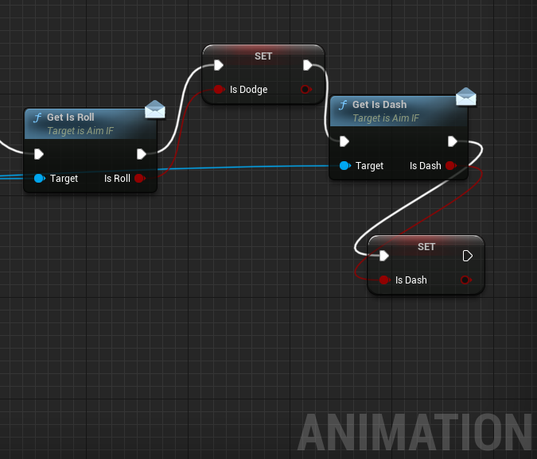
Рисунок 3.34 — Отримання станів перекату та ривка для анімацій
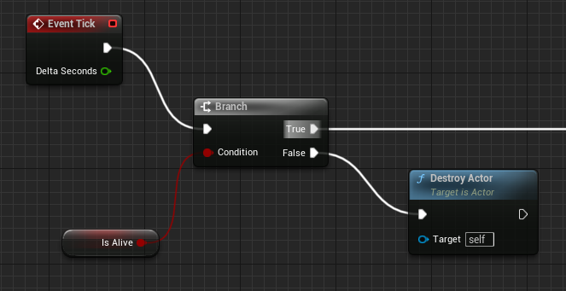
Рисунок 3.35 — Перевірка, чи персонаж живий

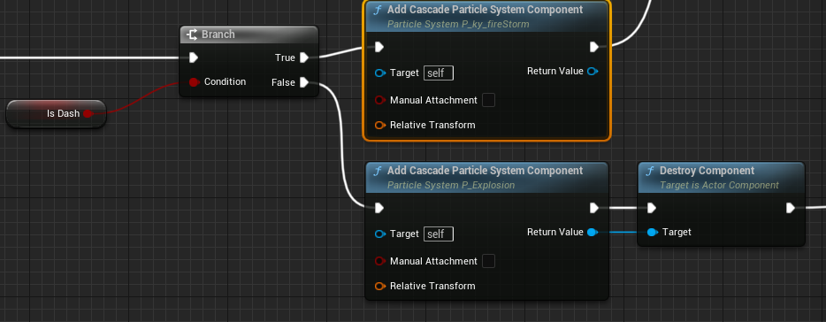
Рисунок 3.36 — Перевірка стану ривка і анімація частинок навколо персонажа, коли цей стан активний

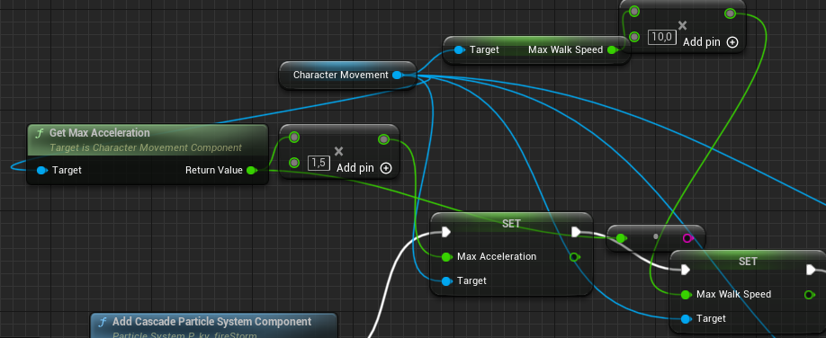
Рисунок 3.37 — Збільшення прискорення та максимальної швидкості персонажа у стані ривка

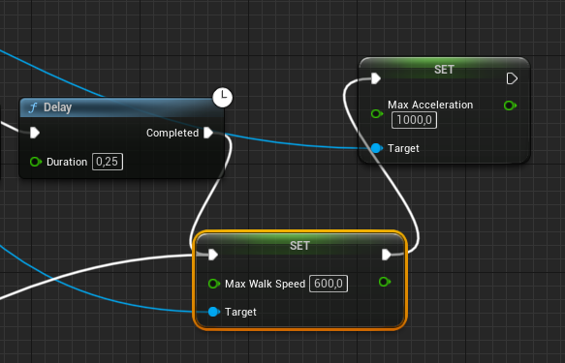
Рисунок 3.38 — Затримка після збільшення швидкості, після якої вона повертається до норми, щоб ривок мав імпульсний характер

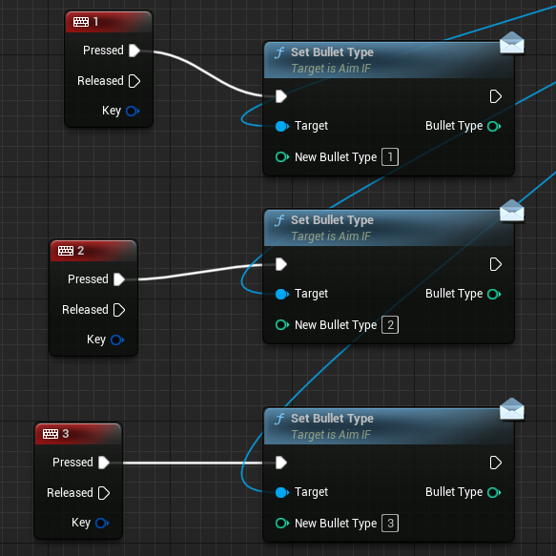
Рисунок 3.39 — Вибір типу патрона

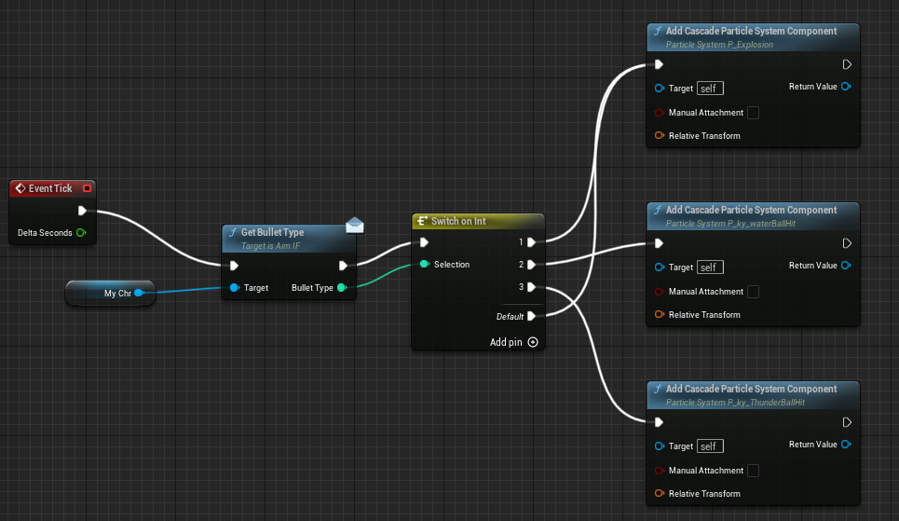
Рисунок 3.40 — Зміна сяйва навколо моделі патрона в залежності від типу

3.3 Розробка класу ворога та штучного інтелекту

Для повноцінного функціонування гри, вороги мають не просто стояти, а приймати якісь рішення, чи принаймні атакувати гравця. Нащастя, в UE існує вбудована система, яка дещо спрощує проектування та розробку штучного інтелекту: дерево поведінки. Кожна гілка такого дерева відповідає за окрему модель поведінки, а перехід між гілками відбувається при виконанні певних умов[7].
Для початку, я створив простого ворога, знайшов для нього модель, та застосував вже існуючий клас анімацій, з деякими відмінностями. Машина станів була дещо змінена: від деяких станів я позбувся, та додав нові, в залежності від потенційних можливостей ворога. Застосував специфічні для нових дій анімації, та зробив усі анімації дещо повільнішими, оскільки ворог виглядає як досить масивна істота, і йому має бути важче рухатися, ніж гравцю. Додав компонент поля зору та налаштував його під розміри ігрового рівня[8].
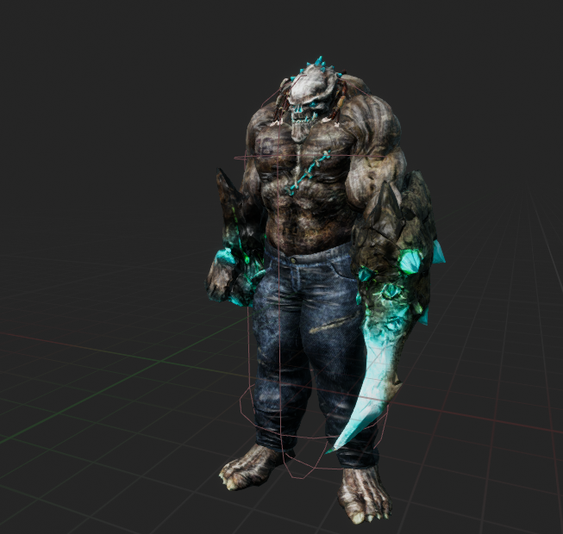
Рисунок 3.41 — Модель ворога з капсулою «колізії»
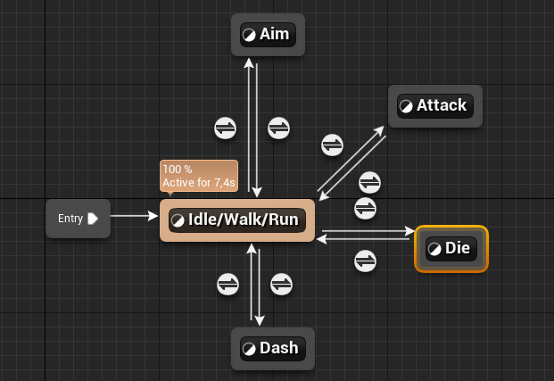
Рисунок 3.42 — Нова машина станів
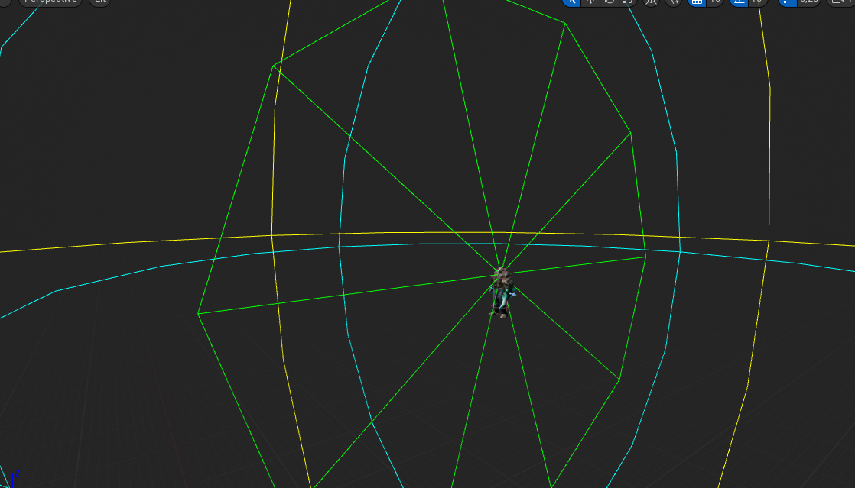
Рисунок 3.43 — Поле зору ворога
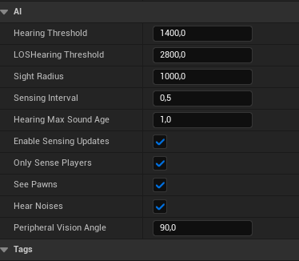
Рисунок 3.44 — Налаштування поля зору
Далі я створив дерево поведінки:
- за замовчуванням ворог просто бродить (кожні 2 секунди переходить на випадкову точку в зоні досяжності);
- якщо в полі зору з’являється гравець, він починає його переслідувати;
- якщо він достатньо близько до гравця, то намагається його атакувати;
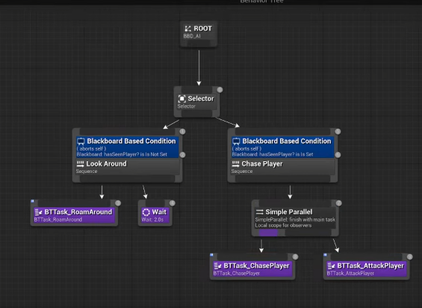
Рисунок 3.45 — Дерево поведінки
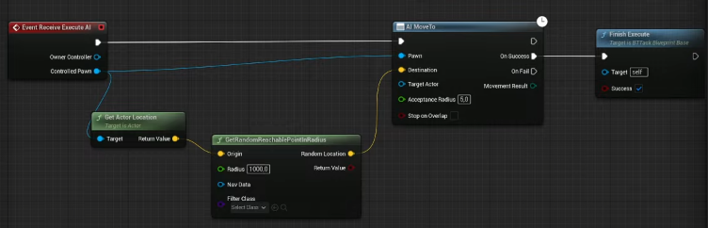
Рисунок 3.46 — Ворог йде у випадкову точку
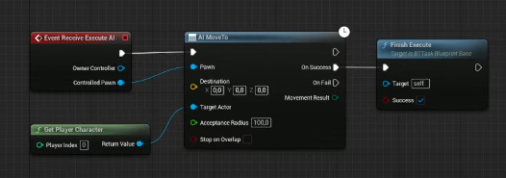
Рисунок 3.47 — Ворог переслідує гравця

Щоб отримувати дані змінних для визначення стану, я створив декілька декораторів.
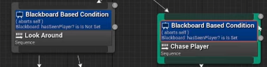
Рисунок 3.48 — Декаратори
Коли гравець з’являється в полі зору, ця інформація передається через декаоратор, щоб змінити модель поведінки.
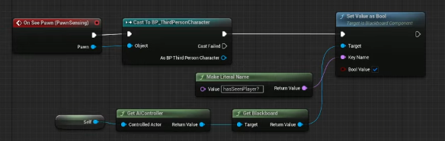
Рисунок 3.49 — Реакція ворога на появу гравця
Коли ворог достатньо близько до гравця (в радіусі атаки), він намагається його вдарити. Стан атаки стає true, завдяки чому програється відповідна анімація.
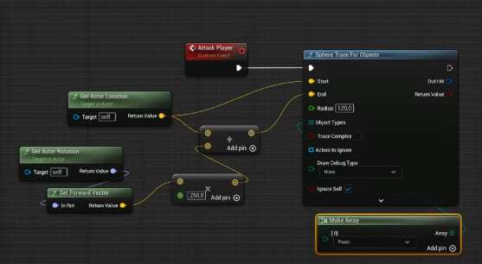
Рисунок 3.50 — Атакувати гравця

Для того, щоб все це запрацювало, я створив клас Ai_controller, який буде запускати зазначене вище дерево поведінки, та присвоїв його класу ворога.
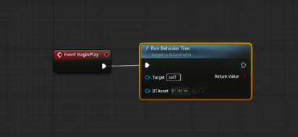
Рисунок 3.51 — Клас Ai_Controller

Далі потрібно побудувати сітку можливих точок, куди можна ступити на ігровому рівні. Для цього я створив NavMeshBoundVolume та встановив її розміри. Це автоматично побудувало множину точок, куди може піти ворог.

РОЗДІЛ 4 ТЕСТУВАННЯ

4.1 Вибір виду тестування

Тестування є вирішальним етапом у процесі розробки програмних модулів, що відіграє надзвичайно важливу роль у створенні високоякісного програмного забезпечення. Цей заключний етап дозволяє виявляти й усувати помилки та дефекти, що можуть вплинути на функціональність та надійність системи. Техніка тестування включає як процес пошуку помилок або інших дефектів, так і випробування програмних компонентів з метою оцінки їх працездатності та відповідності вимогам[9].

Однак, враховуючи безмежну кількість можливих тестових сценаріїв, навіть для найпростіших програмних компонентів, виконання всіх можливих тестів стає нереалістичним завданням. Тому важливим аспектом стратегії тестування є вибір оптимального набору тестів з урахуванням обмежень часу та ресурсів. Розробники і тестувальники повинні приділяти увагу критичним компонентам, де ймовірність виявлення помилок є найвищою, а також зосереджуватись на сценаріях, які можуть мати негативний вплив на роботу системи.

Тестування програмного забезпечення поділяється на багато видів та може класифікуватись за різними ознаками, такими як рівень деталізації (чорний ящик, білий ящик), методологія (регресійне, функціональне, навантажувальне тестування тощо) та інші[10]. Кожен вид тестування має свої особливості та спрямований на перевірку конкретних аспектів програмного забезпечення.
Одним із підходів до тестування є ручне тестування, де людський фактор відіграє ключову роль. Цей підхід передбачає виконання тестових сценаріїв вручну тестувальником з метою перевірки функціональності, коректності та зручності використання програмного модуля. Під час ручного тестування можна застосовувати як негативний, спрямований на виявлення помилок, так і позитивний підхід, що дозволяє перевірити, чи працює програмний модуль згідно з очікуваннями.

Процес тестування програмного забезпечення є неперервним та вимагає постійного вдосконалення та адаптації до змін у вимогах та середовищі його експлуатації. Ефективне тестування допомагає виявити й усунути дефекти ще на ранніх стадіях розробки, що дозволяє підвищити якість та надійність програмного забезпечення. Крім того, воно забезпечує довіру користувачів до системи та допомагає запобігати можливим проблемам та витратам, пов'язаним з виправленням дефектів у виробничому середовищі.

Отже, тестування є невід'ємною складовою розробки програмного забезпечення, яка грає важливу роль у створенні якісних та надійних програмних модулів. Шляхом застосування різних видів тестування та стратегій, розробники мають можливість перевірити функціональність та коректність своїх програмних продуктів, забезпечити високу якість та задоволення користувачів, а також уникнути потенційних проблем у експлуатації.

Тест план

Функції, що мають бути протестовані:
- анімації спокою/ходи/бігу;
- анімація прицілювання;
- постріли;
- механіка уповільнення часу;
- вибір типу патрона;
- штучний інтелект ворогів;
Тест-кейси:

Таблиця 4.1 – Тест-кейси для анімацій
Опис |  | Перевірка початкового стану
Передумови |  | Персонаж існує
№ | Дія |  | Очікуваний результат
1 | Стояти на місці |  | Програється анімація спокою
2 | Натиснути і тримати ліву кнопку миші неподалік від персонажа |  | Персонаж рухається в точку натискання та програється анімація ходи
3 | Натиснути і тримати ліву кнопку миші далеко від персонажа |  | Персонаж швидко рухається в точку натискання та програється анімація бігу
Опис |  | Перевірка стану прицілювання
Передумови |  | Персонаж існує
№ | Дія |  | Очікуваний результат
1 | Натиснути праву кнопку миші |  | Персонаж повертається в бік натискання та програється анімація прицілювання
2 | Натиснути і тримати ліву кнопку миші, коли натиснута права кнопка миші |  | Персонаж рухається в задану точку, програючи одночасно анімацію ходи та прицілювання
3 | Натиснути і тримати ліву кнопку миші далеко від персонажа, коли натиснута права кнопка миші |  | Персонаж швидко рухається в задану точку, програючи одночасно анімацію бігу та прицілювання
4 | Коли натиснута права кнопка миші, натиснути одночасно лівий ctrl та ліву кнопку миші |  | Персонаж стріляє в задану точку
Таблиця 4.2 – Тест-кейси для особливих дій
Опис |  | Перевірка перекату
Передумови |  | Персонаж існує
№ | Дія |  | Очікуваний результат
1 | Натиснути пробіл під час руху |  | Програється анімація перекату в напрямку руху персонажа
Опис | Перевірка ривку
Передумови | Персонаж існує
№ | Дія |  | Очікуваний результат
1 | Натиснути кнопку «Е» |  | Персонаж робить ривок в напрямку руху, з’являється анімація частинок
2 | Відпустити кнопку |  | Швидкість повертається в норму, програється анімація спокою персонажа
Опис | Перевірка зміни типу патронів
Передумови | Персонаж існує, активований модуль для вибору патронів
№ | Дія |  | Очікуваний результат
1 | Натиснути кнопку «1» |  | В користувацькому інтерфейсі обирається перший тип патронів,
2 | Постріл |  | Вилітає куля з возгняним ефектом
Продовження таблиці 4.2
№ | Дія | Очікуваний результат
3 | Натиснути кнопку «2» | В користувацькому інтерфейсі обирається другий тип патронів
4 | Постріл | Вилітає куля з морозним ефектом
5 | Натиснути кнопку «3» | В користувацькому інтерфейсі обирається третій тип патронів
6 | Постріл | Вилітає куля з електричним ефектом
Опис | Перевірка сповільнення часу
Передумови | Персонаж існує
№ | Дія | Очікуваний результат
1 | Натиснути кнопку «Х» | Час уповільнюється на 10 відсотків за кожне натискання, доки не досягне 0
2 | Постріл | Куля летить повільніше, і за допомогою ривка її тепер навіть можна випередити
3 | Натиснути кнопку «С» | Час прискорюється на 10 відсотків за кожне натискання, доки не досягне 100 відсотків
4 | Постріл | Куля летить швидше, але не швидше початкової швидкості
Таблиця 4.3 – Тест-кейси для штучного інтелекту
Опис |  | Перевірка бродіння
Передумови |  | Ворог існує на рівні
№ | Дія |  | Очікуваний результат
1 | Не підходити до ворога |  | Кожні 2 секунди він ходить у випадкову точку
Опис | Перевірка переслідування гравця
Передумови | Персонаж та ворог існують на рівні
№ | Дія |  | Очікуваний результат
1 | Наблизитись до ворога |  | Ворог повертається в бік гравця, та починає рухатися в його напрямку
2 | Стояти на місці |  | Коли наблизиться досить сильно, ворог атакує гравця з відповідною анімацією

Результати тестування
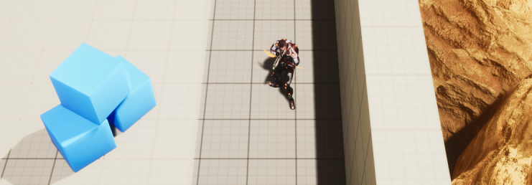
Рисунок 4.1 — Прицілювання

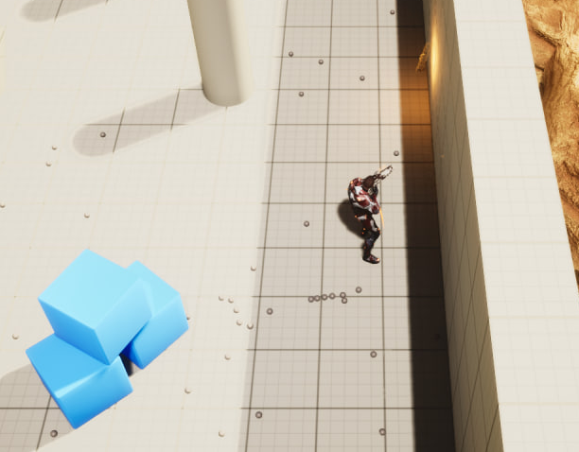
Рисунок 4.2 — Постріл

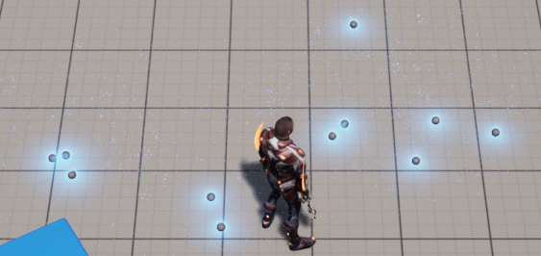
Рисунок 4.3 — Морозні кулі

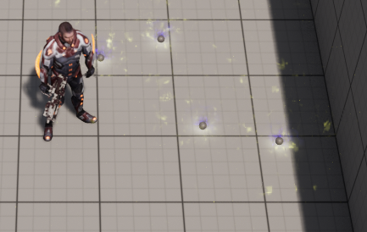
Рисунок 4.4 — Електричні кулі

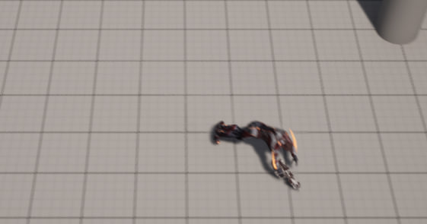
Рисунок 4.5 — Перекат
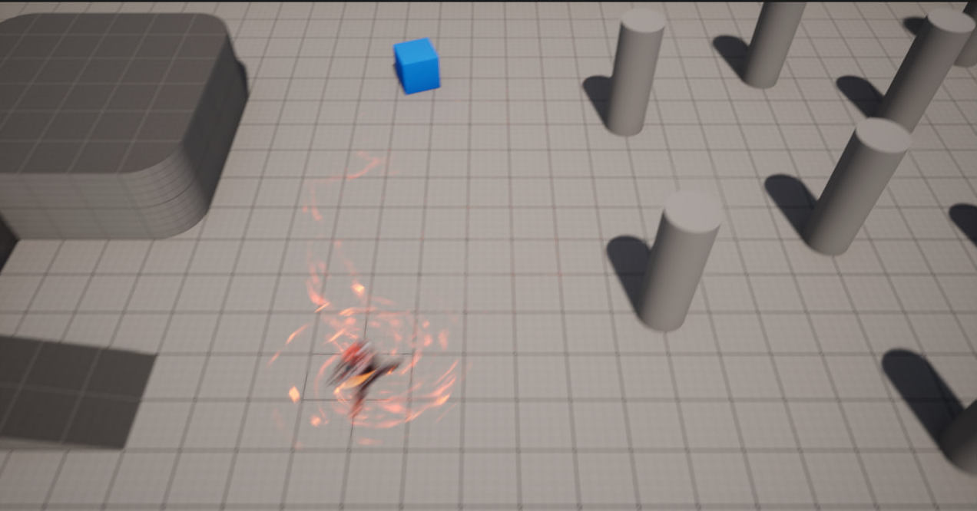
Рисунок 4.6 — Ривок

ВИСНОВКИ

Моя дипломна робота мала за мету розробити захоплюючий 3D шутер на платформі Unreal Engine. Під час аналізу предметної області, я детально вивчив особливості геймплею та механік різних піджанрів. Особлива увага була приділена унікальній особливості гри - розташуванню камери зверху, що додає нові можливості та виклики.

У процесі проектування ігрової системи я визначив ключові аспекти геймплею та основні механіки, розробив архітектуру гри та визначив необхідні компоненти. Велику увагу було приділено проектуванню та розробці гри. Я також вивчив важливі аспекти графічного дизайну, щоб створити захоплююче візуальне середовище та створити особливу атмосферу гри.

Завдяки проведеному дослідженню та проектуванню ігрової системи, у мене є необхідна база для успішної реалізації нашого 3D шутера на платформі Unreal Engine. Ця гра буде мати цікавий геймплей та захоплюючу атмосферу, яка залучить гравців.

Моя дипломна робота дозволяє крок за кроком проаналізувати, спроектувати та реалізувати власну гру, виявляючи мої навички та розуміння у галузі розробки ігор на базі Unreal Engine. Цей проект демонструє мою здатність до систематичного підходу та вміння створювати захоплюючі та високоякісні ігрові продукти.

СПИСОК ВИКОРИСТАНИХ ДЖЕРЕЛ

- Evergreens. "Моделі життєвого циклу, принципи і методології розробки програмного забезпечення." Онлайн-стаття. Режим доступу: https://evergreens.com.ua/ua/articles/software-development-metodologies.html
- Unreal Engine форум. "Game Development." Режим доступу: https://forums.unrealengine.com/c/development-discussion
- Epic Games. "Unreal Engine Documentation." Офіційна документація Unreal Engine. Режим доступу: https://docs.unrealengine.com/
- Smart Poly. " Unreal Engine 5 Blueprint For Beginners" Онлайн-курс. Режим доступу: https://www.youtube.com/watch?v=bY6Nl-OEhSo
- Unreal Engine YouTube канал. "Unreal Engine Tutorials." Режим доступу: https://www.youtube.com/c/UnrealEngine/videos
- Random Games Generator. "UE5 Interfaces tutorial." Онлайн-курс. Режим доступу: https://www.youtube.com/watch?v=ReT6g2hg_vU
- Ryan Laley. "Learn all about AI in Unreal Engine 5". Онлайн-курс. Режим доступу:https://www.youtube.com/watch?v=IDZh0epFTRY&list=PL4G2bSPE_8uklDwraUCMKHRk2ZiW29R6e
- Gorka Games. "Create Your First Game" Онлайн-курс. Режим доступу: https://www.youtube.com/watch?v=eH2ONHElTGA&list=PLiSlOaRBfgkfE5tMuS9AQoG41UeToM1Ar
- Мережа інтернет. «Огляд видів тестування». Онлайн-стаття. Режим доступу: https://training.qatestlab.com/blog/technical-articles/review-the-types-of-testing/
- Мережа інтернет. "Методи тестування." Методичка. Режим доступу: https://elib.lntu.edu.ua/sites/default/files/elib_upload/Тестування/page11.html

ДОДАТОК A ВИХІДНИЙ КОД ОСНОВНИХ КОМПОНЕНТІВ
Character.h:

#pragma once

#include "CoreMinimal.h"
#include "UObject/ObjectMacros.h"
#include "UObject/UObjectGlobals.h"
#include "Templates/SubclassOf.h"
#include "UObject/CoreNet.h"
#include "Engine/NetSerialization.h"
#include "Engine/EngineTypes.h"
#include "Components/ActorComponent.h"
#include "GameFramework/Actor.h"
#include "GameFramework/Pawn.h"
#include "GameFramework/CharacterMovementReplication.h"
#include "Animation/AnimationAsset.h"
#include "GameFramework/RootMotionSource.h"
class AController;
class FDebugDisplayInfo;
class UAnimMontage;
class UArrowComponent;
class UCapsuleComponent;
class UCharacterMovementComponent;
class UPawnMovementComponent;
class UPrimitiveComponent;
class USkeletalMeshComponent;
struct FAnimMontageInstance;
struct FCharacterAsyncInput;
struct FCharacterAsyncOutput;

DECLARE_DYNAMIC_MULTICAST_DELEGATE_ThreeParams(FMovementModeChangedSignature, class ACharacter*, Character, EMovementMode, PrevMovementMode, uint8, PreviousCustomMode);
DECLARE_DYNAMIC_MULTICAST_DELEGATE_ThreeParams(FCharacterMovementUpdatedSignature, float, DeltaSeconds, FVector, OldLocation, FVector, OldVelocity);
DECLARE_DYNAMIC_MULTICAST_DELEGATE(FCharacterReachedApexSignature);
DECLARE_DYNAMIC_MULTICAST_DELEGATE_OneParam(FLandedSignature, const FHitResult&, Hit);

/** Replicated data when playing a root motion montage. */
USTRUCT()
struct FRepRootMotionMontage
{
/** Whether this has useful/active data. */
UPROPERTY()
bool bIsActive = false;

/** AnimMontage providing Root Motion */
UPROPERTY()
TObjectPtr<UAnimMontage> AnimMontage = nullptr;

/** Track position of Montage */
UPROPERTY()
float Position = 0.f;

/** Location */
UPROPERTY()
FVector_NetQuantize100 Location;

/** Rotation */
UPROPERTY()
FRotator Rotation = FRotator(0.f);

/** Movement Relative to Base */
UPROPERTY()
TObjectPtr<UPrimitiveComponent> MovementBase = nullptr;

/** Bone on the MovementBase, if a skeletal mesh. */
UPROPERTY()
FName MovementBaseBoneName;

/** Additional replicated flag, if MovementBase can't be resolved on the client. So we don't use wrong data. */
UPROPERTY()
bool bRelativePosition = false;

/** Whether rotation is relative or absolute. */
UPROPERTY()
bool bRelativeRotation = false;

/** State of Root Motion Sources on Authority */
UPROPERTY()
FRootMotionSourceGroup AuthoritativeRootMotion;

/** Acceleration */
UPROPERTY()
FVector_NetQuantize10 Acceleration;

/** Velocity */
UPROPERTY()
FVector_NetQuantize10 LinearVelocity;

/** Clear root motion sources and root motion montage */
void Clear()
{
bIsActive = false;
AnimMontage = nullptr;
AuthoritativeRootMotion.Clear();
}

/** Is Valid - animation root motion only */
bool HasRootMotion() const
{
return (AnimMontage != nullptr);
}
};

USTRUCT()
struct FSimulatedRootMotionReplicatedMove
{
/** Local time when move was received on client and saved. */
UPROPERTY()
float Time = 0.f;

/** Root Motion information */
UPROPERTY()
FRepRootMotionMontage RootMotion;
};

/** MovementBaseUtility provides utilities for working with movement bases, for which we may need relative positioning info. */
namespace MovementBaseUtility
{
/** Determine whether MovementBase can possibly move. */
ENGINE_API bool IsDynamicBase(const UPrimitiveComponent* MovementBase);

/** Determine whether MovementBase is simulating or attached to a simulating object. */
ENGINE_API bool IsSimulatedBase(const UPrimitiveComponent* MovementBase);

/** Determine if we should use relative positioning when based on a component (because it may move). */
FORCEINLINE bool UseRelativeLocation(const UPrimitiveComponent* MovementBase)
{
return IsDynamicBase(MovementBase);
}

/** Ensure that BasedObjectTick ticks after NewBase */
ENGINE_API void AddTickDependency(FTickFunction& BasedObjectTick, UPrimitiveComponent* NewBase);

/** Remove tick dependency of BasedObjectTick on OldBase */
ENGINE_API void RemoveTickDependency(FTickFunction& BasedObjectTick, UPrimitiveComponent* OldBase);

/** Get the velocity of the given component, first checking the ComponentVelocity and falling back to the physics velocity if necessary. */
ENGINE_API FVector GetMovementBaseVelocity(const UPrimitiveComponent* MovementBase, const FName BoneName);

/** Get the tangential velocity at WorldLocation for the given component. */
ENGINE_API FVector GetMovementBaseTangentialVelocity(const UPrimitiveComponent* MovementBase, const FName BoneName, const FVector& WorldLocation);

/** Get the transform (local-to-world) for the given MovementBase, optionally at the location of a bone. Returns false if MovementBase is nullptr, or if BoneName is not a valid bone. */
ENGINE_API bool GetMovementBaseTransform(const UPrimitiveComponent* MovementBase, const FName BoneName, FVector& OutLocation, FQuat& OutQuat);

/** Convert a local location to a world location for a given MovementBase. Returns false if MovementBase is nullptr, or if BoneName is not a valid bone. Scaling is ignored. */
ENGINE_API bool TransformLocationToWorld(const UPrimitiveComponent* MovementBase, const FName BoneName, const FVector& LocalLocation, FVector& OutLocationWorldSpace);

/** Convert a world location to a local location for a given MovementBase, optionally at the location of a bone. Returns false if MovementBase is nullptr, or if BoneName is not a valid bone. Scaling is ignored. */
ENGINE_API bool TransformLocationToLocal(const UPrimitiveComponent* MovementBase, const FName BoneName, const FVector& WorldSpaceLocation, FVector& OutLocalLocation);

/** Convert a local direction to a world direction for a given MovementBase. Returns false if MovementBase is nullptr, or if BoneName is not a valid bone. Scaling is ignored. */
ENGINE_API bool TransformDirectionToWorld(const UPrimitiveComponent* MovementBase, const FName BoneName, const FVector& LocalDirection, FVector& OutDirectionWorldSpace);

/** Convert a world direction to a local direction for a given MovementBase, optionally relative to the orientation of a bone. Returns false if MovementBase is nullptr, or if BoneName is not a valid bone. Scaling is ignored. */
ENGINE_API bool TransformDirectionToLocal(const UPrimitiveComponent* MovementBase, const FName BoneName, const FVector& WorldSpaceDirection, FVector& OutLocalDirection);
}

/** Struct to hold information about the "base" object the character is standing on. */
USTRUCT()
struct FBasedMovementInfo
{
/** Unique (within a reasonable timespan) ID of the base component. Can be used to detect changes in the base when the pointer can't replicate, eg during fast shared replication. */
UPROPERTY()
uint16 BaseID = 0;

/** Component we are based on */
UPROPERTY()
TObjectPtr<UPrimitiveComponent> MovementBase = nullptr;

/** Bone name on component, for skeletal meshes. NAME_None if not a skeletal mesh or if bone is invalid. */
UPROPERTY()
FName BoneName;

/** Location relative to MovementBase. Only valid if HasRelativeLocation() is true. */
UPROPERTY()
FVector_NetQuantize100 Location;

/** Rotation: relative to MovementBase if HasRelativeRotation() is true, absolute otherwise. */
UPROPERTY()
FRotator Rotation = FRotator(0.f);

/** Whether the server says that there is a base. On clients, the component may not have resolved yet. */
UPROPERTY()
bool bServerHasBaseComponent = false;

/** Whether rotation is relative to the base or absolute. It can only be relative if location is also relative. */
UPROPERTY()
bool bRelativeRotation = false;

/** Whether there is a velocity on the server. Used for forcing replication when velocity goes to zero. */
UPROPERTY()
bool bServerHasVelocity = false;

/** Is location relative? */
FORCEINLINE bool HasRelativeLocation() const
{
return MovementBaseUtility::UseRelativeLocation(MovementBase);
}

/** Is rotation relative or absolute? It can only be relative if location is also relative. */
FORCEINLINE bool HasRelativeRotation() const
{
return bRelativeRotation && HasRelativeLocation();
}

/** Return true if the client should have MovementBase, but it hasn't replicated (possibly component has not streamed in). */
FORCEINLINE bool IsBaseUnresolved() const
{
return (MovementBase == nullptr) && bServerHasBaseComponent;
}
};

/**
* Characters are Pawns that have a mesh, collision, and built-in movement logic.
* They are responsible for all physical interaction between the player or AI and the world, and also implement basic networking and input models.
* They are designed for a vertically-oriented player representation that can walk, jump, fly, and swim through the world using CharacterMovementComponent.
*
* @see APawn, UCharacterMovementComponent
* @see https://docs.unrealengine.com/latest/INT/Gameplay/Framework/Pawn/Character/
*/
UCLASS(config=Game, BlueprintType, meta=(ShortTooltip="A character is a type of Pawn that includes the ability to walk around."))
class ENGINE_API ACharacter : public APawn
{
public:
/** Default UObject constructor. */
ACharacter(const FObjectInitializer& ObjectInitializer = FObjectInitializer::Get());

virtual void GetLifetimeReplicatedProps(TArray<FLifetimeProperty>& OutLifetimeProps) const override;

virtual void GetReplicatedCustomConditionState(FCustomPropertyConditionState& OutActiveState) const override;

private:
/** The main skeletal mesh associated with this Character (optional sub-object). */
UPROPERTY(Category=Character, VisibleAnywhere, BlueprintReadOnly, meta=(AllowPrivateAccess = "true"))
TObjectPtr<USkeletalMeshComponent> Mesh;

/** Movement component used for movement logic in various movement modes (walking, falling, etc), containing relevant settings and functions to control movement. */
UPROPERTY(Category=Character, VisibleAnywhere, BlueprintReadOnly, meta=(AllowPrivateAccess = "true"))
TObjectPtr<UCharacterMovementComponent> CharacterMovement;

/** The CapsuleComponent being used for movement collision (by CharacterMovement). Always treated as being vertically aligned in simple collision check functions. */
UPROPERTY(Category=Character, VisibleAnywhere, BlueprintReadOnly, meta=(AllowPrivateAccess = "true"))
TObjectPtr<UCapsuleComponent> CapsuleComponent;

#if WITH_EDITORONLY_DATA
/** Component shown in the editor only to indicate character facing */
UPROPERTY()
TObjectPtr<UArrowComponent> ArrowComponent;
#endif

public:
UFUNCTION(unreliable, server, WithValidation)
void ServerMovePacked(const FCharacterServerMovePackedBits& PackedBits);
void ServerMovePacked_Implementation(const FCharacterServerMovePackedBits& PackedBits);
bool ServerMovePacked_Validate(const FCharacterServerMovePackedBits& PackedBits);

UFUNCTION(unreliable, client, WithValidation)
void ClientMoveResponsePacked(const FCharacterMoveResponsePackedBits& PackedBits);
void ClientMoveResponsePacked_Implementation(const FCharacterMoveResponsePackedBits& PackedBits);
bool ClientMoveResponsePacked_Validate(const FCharacterMoveResponsePackedBits& PackedBits);
DEPRECATED_CHARACTER_MOVEMENT_RPC(ServerMove, ServerMovePacked)
UFUNCTION(unreliable, server, WithValidation)
void ServerMove(float TimeStamp, FVector_NetQuantize10 InAccel, FVector_NetQuantize100 ClientLoc, uint8 CompressedMoveFlags, uint8 ClientRoll, uint32 View, UPrimitiveComponent* ClientMovementBase, FName ClientBaseBoneName, uint8 ClientMovementMode);
DEPRECATED_CHARACTER_MOVEMENT_RPC(ServerMove_Implementation, ServerMovePacked_Implementation)
void ServerMove_Implementation(float TimeStamp, FVector_NetQuantize10 InAccel, FVector_NetQuantize100 ClientLoc, uint8 CompressedMoveFlags, uint8 ClientRoll, uint32 View, UPrimitiveComponent* ClientMovementBase, FName ClientBaseBoneName, uint8 ClientMovementMode);
bool ServerMove_Validate(float TimeStamp, FVector_NetQuantize10 InAccel, FVector_NetQuantize100 ClientLoc, uint8 CompressedMoveFlags, uint8 ClientRoll, uint32 View, UPrimitiveComponent* ClientMovementBase, FName ClientBaseBoneName, uint8 ClientMovementMode);

DEPRECATED_CHARACTER_MOVEMENT_RPC(ServerMoveNoBase, ServerMovePacked)
UFUNCTION(unreliable, server, WithValidation)
void ServerMoveNoBase(float TimeStamp, FVector_NetQuantize10 InAccel, FVector_NetQuantize100 ClientLoc, uint8 CompressedMoveFlags, uint8 ClientRoll, uint32 View, uint8 ClientMovementMode);
DEPRECATED_CHARACTER_MOVEMENT_RPC(ServerMoveNoBase_Implementation, ServerMovePacked_Implementation)
void ServerMoveNoBase_Implementation(float TimeStamp, FVector_NetQuantize10 InAccel, FVector_NetQuantize100 ClientLoc, uint8 CompressedMoveFlags, uint8 ClientRoll, uint32 View, uint8 ClientMovementMode);
bool ServerMoveNoBase_Validate(float TimeStamp, FVector_NetQuantize10 InAccel, FVector_NetQuantize100 ClientLoc, uint8 CompressedMoveFlags, uint8 ClientRoll, uint32 View, uint8 ClientMovementMode);

DEPRECATED_CHARACTER_MOVEMENT_RPC(ServerMoveDual, ServerMovePacked)
UFUNCTION(unreliable, server, WithValidation)
void ServerMoveDual(float TimeStamp0, FVector_NetQuantize10 InAccel0, uint8 PendingFlags, uint32 View0, float TimeStamp, FVector_NetQuantize10 InAccel, FVector_NetQuantize100 ClientLoc, uint8 NewFlags, uint8 ClientRoll, uint32 View, UPrimitiveComponent* ClientMovementBase, FName ClientBaseBoneName, uint8 ClientMovementMode);
DEPRECATED_CHARACTER_MOVEMENT_RPC(ServerMoveDual_Implementation, ServerMovePacked_Implementation)
void ServerMoveDual_Implementation(float TimeStamp0, FVector_NetQuantize10 InAccel0, uint8 PendingFlags, uint32 View0, float TimeStamp, FVector_NetQuantize10 InAccel, FVector_NetQuantize100 ClientLoc, uint8 NewFlags, uint8 ClientRoll, uint32 View, UPrimitiveComponent* ClientMovementBase, FName ClientBaseBoneName, uint8 ClientMovementMode);
bool ServerMoveDual_Validate(float TimeStamp0, FVector_NetQuantize10 InAccel0, uint8 PendingFlags, uint32 View0, float TimeStamp, FVector_NetQuantize10 InAccel, FVector_NetQuantize100 ClientLoc, uint8 NewFlags, uint8 ClientRoll, uint32 View, UPrimitiveComponent* ClientMovementBase, FName ClientBaseBoneName, uint8 ClientMovementMode);

/** Replicated function sent by client to server - contains client movement and view info for two moves. */
DEPRECATED_CHARACTER_MOVEMENT_RPC(ServerMoveDualNoBase, ServerMovePacked)
UFUNCTION(unreliable, server, WithValidation)
void ServerMoveDualNoBase(float TimeStamp0, FVector_NetQuantize10 InAccel0, uint8 PendingFlags, uint32 View0, float TimeStamp, FVector_NetQuantize10 InAccel, FVector_NetQuantize100 ClientLoc, uint8 NewFlags, uint8 ClientRoll, uint32 View, uint8 ClientMovementMode);
DEPRECATED_CHARACTER_MOVEMENT_RPC(ServerMoveDualNoBase_Implementation, ServerMovePacked_Implementation)
void ServerMoveDualNoBase_Implementation(float TimeStamp0, FVector_NetQuantize10 InAccel0, uint8 PendingFlags, uint32 View0, float TimeStamp, FVector_NetQuantize10 InAccel, FVector_NetQuantize100 ClientLoc, uint8 NewFlags, uint8 ClientRoll, uint32 View, uint8 ClientMovementMode);
bool ServerMoveDualNoBase_Validate(float TimeStamp0, FVector_NetQuantize10 InAccel0, uint8 PendingFlags, uint32 View0, float TimeStamp, FVector_NetQuantize10 InAccel, FVector_NetQuantize100 ClientLoc, uint8 NewFlags, uint8 ClientRoll, uint32 View, uint8 ClientMovementMode);

/** Replicated function sent by client to server - contains client movement and view info for two moves. First move is non root motion, second is root motion. */
DEPRECATED_CHARACTER_MOVEMENT_RPC(ServerMoveDualHybridRootMotion, ServerMovePacked)
UFUNCTION(unreliable, server, WithValidation)
void ServerMoveDualHybridRootMotion(float TimeStamp0, FVector_NetQuantize10 InAccel0, uint8 PendingFlags, uint32 View0, float TimeStamp, FVector_NetQuantize10 InAccel, FVector_NetQuantize100 ClientLoc, uint8 NewFlags, uint8 ClientRoll, uint32 View, UPrimitiveComponent* ClientMovementBase, FName ClientBaseBoneName, uint8 ClientMovementMode);
DEPRECATED_CHARACTER_MOVEMENT_RPC(ServerMoveDualHybridRootMotion_Implementation, ServerMovePacked_Implementation)
void ServerMoveDualHybridRootMotion_Implementation(float TimeStamp0, FVector_NetQuantize10 InAccel0, uint8 PendingFlags, uint32 View0, float TimeStamp, FVector_NetQuantize10 InAccel, FVector_NetQuantize100 ClientLoc, uint8 NewFlags, uint8 ClientRoll, uint32 View, UPrimitiveComponent* ClientMovementBase, FName ClientBaseBoneName, uint8 ClientMovementMode);
bool ServerMoveDualHybridRootMotion_Validate(float TimeStamp0, FVector_NetQuantize10 InAccel0, uint8 PendingFlags, uint32 View0, float TimeStamp, FVector_NetQuantize10 InAccel, FVector_NetQuantize100 ClientLoc, uint8 NewFlags, uint8 ClientRoll, uint32 View, UPrimitiveComponent* ClientMovementBase, FName ClientBaseBoneName, uint8 ClientMovementMode);

/* Resending an (important) old move. Process it if not already processed. */
DEPRECATED_CHARACTER_MOVEMENT_RPC(ServerMoveOld, ServerMovePacked)
UFUNCTION(unreliable, server, WithValidation)
void ServerMoveOld(float OldTimeStamp, FVector_NetQuantize10 OldAccel, uint8 OldMoveFlags);
DEPRECATED_CHARACTER_MOVEMENT_RPC(ServerMoveOld_Implementation, ServerMovePacked_Implementation)
void ServerMoveOld_Implementation(float OldTimeStamp, FVector_NetQuantize10 OldAccel, uint8 OldMoveFlags);
bool ServerMoveOld_Validate(float OldTimeStamp, FVector_NetQuantize10 OldAccel, uint8 OldMoveFlags);

/** If no client adjustment is needed after processing received ServerMove(), ack the good move so client can remove it from SavedMoves */
DEPRECATED_CHARACTER_MOVEMENT_RPC(ClientAckGoodMove, ClientMoveResponsePacked)
UFUNCTION(unreliable, client)
void ClientAckGoodMove(float TimeStamp);
DEPRECATED_CHARACTER_MOVEMENT_RPC(ClientAckGoodMove_Implementation, ClientMoveResponsePacked_Implementation)
void ClientAckGoodMove_Implementation(float TimeStamp);

/** Replicate position correction to client, associated with a timestamped servermove. Client will replay subsequent moves after applying adjustment. */
DEPRECATED_CHARACTER_MOVEMENT_RPC(ClientAckGoodMove, ClientMoveResponsePacked)
UFUNCTION(unreliable, client)
void ClientAdjustPosition(float TimeStamp, FVector NewLoc, FVector NewVel, UPrimitiveComponent* NewBase, FName NewBaseBoneName, bool bHasBase, bool bBaseRelativePosition, uint8 ServerMovementMode);
DEPRECATED_CHARACTER_MOVEMENT_RPC(ClientAdjustPosition_Implementation, ClientMoveResponsePacked_Implementation)
void ClientAdjustPosition_Implementation(float TimeStamp, FVector NewLoc, FVector NewVel, UPrimitiveComponent* NewBase, FName NewBaseBoneName, bool bHasBase, bool bBaseRelativePosition, uint8 ServerMovementMode);

DEPRECATED_CHARACTER_MOVEMENT_RPC(ClientVeryShortAdjustPosition, ClientMoveResponsePacked)
/* Bandwidth saving version, when velocity is zeroed */
UFUNCTION(unreliable, client)
void ClientVeryShortAdjustPosition(float TimeStamp, FVector NewLoc, UPrimitiveComponent* NewBase, FName NewBaseBoneName, bool bHasBase, bool bBaseRelativePosition, uint8 ServerMovementMode);
DEPRECATED_CHARACTER_MOVEMENT_RPC(ClientVeryShortAdjustPosition_Implementation, ClientMoveResponsePacked_Implementation)
void ClientVeryShortAdjustPosition_Implementation(float TimeStamp, FVector NewLoc, UPrimitiveComponent* NewBase, FName NewBaseBoneName, bool bHasBase, bool bBaseRelativePosition, uint8 ServerMovementMode);

/** Replicate position correction to client when using root motion for movement. (animation root motion specific) */
DEPRECATED_CHARACTER_MOVEMENT_RPC(ClientAdjustRootMotionPosition, ClientMoveResponsePacked)
UFUNCTION(unreliable, client)
void ClientAdjustRootMotionPosition(float TimeStamp, float ServerMontageTrackPosition, FVector ServerLoc, FVector_NetQuantizeNormal ServerRotation, float ServerVelZ, UPrimitiveComponent* ServerBase, FName ServerBoneName, bool bHasBase, bool bBaseRelativePosition, uint8 ServerMovementMode);
DEPRECATED_CHARACTER_MOVEMENT_RPC(ClientAdjustRootMotionPosition_Implementation, ClientMoveResponsePacked_Implementation)
void ClientAdjustRootMotionPosition_Implementation(float TimeStamp, float ServerMontageTrackPosition, FVector ServerLoc, FVector_NetQuantizeNormal ServerRotation, float ServerVelZ, UPrimitiveComponent* ServerBase, FName ServerBoneName, bool bHasBase, bool bBaseRelativePosition, uint8 ServerMovementMode);

/** Replicate root motion source correction to client when using root motion for movement. */
DEPRECATED_CHARACTER_MOVEMENT_RPC(ClientAdjustRootMotionSourcePosition, ClientMoveResponsePacked)
UFUNCTION(unreliable, client)
void ClientAdjustRootMotionSourcePosition(float TimeStamp, FRootMotionSourceGroup ServerRootMotion, bool bHasAnimRootMotion, float ServerMontageTrackPosition, FVector ServerLoc, FVector_NetQuantizeNormal ServerRotation, float ServerVelZ, UPrimitiveComponent* ServerBase, FName ServerBoneName, bool bHasBase, bool bBaseRelativePosition, uint8 ServerMovementMode);
DEPRECATED_CHARACTER_MOVEMENT_RPC(ClientAdjustRootMotionSourcePosition_Implementation, ClientMoveResponsePacked_Implementation)
void ClientAdjustRootMotionSourcePosition_Implementation(float TimeStamp, FRootMotionSourceGroup ServerRootMotion, bool bHasAnimRootMotion, float ServerMontageTrackPosition, FVector ServerLoc, FVector_NetQuantizeNormal ServerRotation, float ServerVelZ, UPrimitiveComponent* ServerBase, FName ServerBoneName, bool bHasBase, bool bBaseRelativePosition, uint8 ServerMovementMode);

//////////////////////////////////////////////////////////////////////////
// END DEPRECATED RPCs
//////////////////////////////////////////////////////////////////////////

public:
/** Returns Mesh subobject **/
FORCEINLINE class USkeletalMeshComponent* GetMesh() const { return Mesh; }

/** Name of the MeshComponent. Use this name if you want to prevent creation of the component (with ObjectInitializer.DoNotCreateDefaultSubobject). */
static FName MeshComponentName;

/** Returns CharacterMovement subobject **/
template <class T>
FORCEINLINE_DEBUGGABLE T* GetCharacterMovement() const
{
return CastChecked<T>(CharacterMovement, ECastCheckedType::NullAllowed);
}
FORCEINLINE UCharacterMovementComponent* GetCharacterMovement() const { return CharacterMovement; }

/** Name of the CharacterMovement component. Use this name if you want to use a different class (with ObjectInitializer.SetDefaultSubobjectClass). */
static FName CharacterMovementComponentName;

/** Returns CapsuleComponent subobject **/
FORCEINLINE class UCapsuleComponent* GetCapsuleComponent() const { return CapsuleComponent; }

/** Name of the CapsuleComponent. */
static FName CapsuleComponentName;

#if WITH_EDITORONLY_DATA
/** Returns ArrowComponent subobject **/
class UArrowComponent* GetArrowComponent() const { return ArrowComponent; }
#endif

/** Sets the component the Character is walking on, used by CharacterMovement walking movement to be able to follow dynamic objects. */
virtual void SetBase(UPrimitiveComponent* NewBase, const FName BoneName = NAME_None, bool bNotifyActor=true);

/**
* Cache mesh offset from capsule. This is used as the target for network smoothing interpolation, when the mesh is offset with lagged smoothing.
* This is automatically called during initialization; call this at runtime if you intend to change the default mesh offset from the capsule.
* @see GetBaseTranslationOffset(), GetBaseRotationOffset()
*/
UFUNCTION(BlueprintCallable, Category=Character)
virtual void CacheInitialMeshOffset(FVector MeshRelativeLocation, FRotator MeshRelativeRotation);

protected:
/** Info about our current movement base (object we are standing on). */
UPROPERTY()
struct FBasedMovementInfo BasedMovement;

/** Replicated version of relative movement. Read-only on simulated proxies! */
UPROPERTY(ReplicatedUsing=OnRep_ReplicatedBasedMovement)
struct FBasedMovementInfo ReplicatedBasedMovement;

/** Scale to apply to root motion translation on this Character */
UPROPERTY(Replicated)
float AnimRootMotionTranslationScale;

public:
/** Rep notify for ReplicatedBasedMovement */
UFUNCTION()
virtual void OnRep_ReplicatedBasedMovement();

/** Set whether this actor's movement replicates to network clients. */
virtual void SetReplicateMovement(bool bInReplicateMovement) override;

protected:
/** Saved translation offset of mesh. */
UPROPERTY()
FVector BaseTranslationOffset;

/** Saved rotation offset of mesh. */
UPROPERTY()
FQuat BaseRotationOffset;

/** Event called after actor's base changes (if SetBase was requested to notify us with bNotifyPawn). */
virtual void BaseChange();

/** CharacterMovement ServerLastTransformUpdateTimeStamp value, replicated to simulated proxies. */
UPROPERTY(Replicated)
float ReplicatedServerLastTransformUpdateTimeStamp;

UPROPERTY(ReplicatedUsing=OnRep_ReplayLastTransformUpdateTimeStamp)
float ReplayLastTransformUpdateTimeStamp;

/** CharacterMovement MovementMode (and custom mode) replicated for simulated proxies. Use CharacterMovementComponent::UnpackNetworkMovementMode() to translate it. */
UPROPERTY(Replicated)
uint8 ReplicatedMovementMode;

/** Flag that we are receiving replication of the based movement. */
UPROPERTY()
bool bInBaseReplication;

public:
UFUNCTION()
void OnRep_ReplayLastTransformUpdateTimeStamp();

/** Accessor for ReplicatedServerLastTransformUpdateTimeStamp. */
FORCEINLINE float GetReplicatedServerLastTransformUpdateTimeStamp() const { return ReplicatedServerLastTransformUpdateTimeStamp; }

/** Accessor for BasedMovement */
FORCEINLINE const FBasedMovementInfo& GetBasedMovement() const { return BasedMovement; }

/** Accessor for ReplicatedBasedMovement */
FORCEINLINE const FBasedMovementInfo& GetReplicatedBasedMovement() const { return ReplicatedBasedMovement; }

/** Save a new relative location in BasedMovement and a new rotation with is either relative or absolute. */
void SaveRelativeBasedMovement(const FVector& NewRelativeLocation, const FRotator& NewRotation, bool bRelativeRotation);

/** Returns ReplicatedMovementMode */
uint8 GetReplicatedMovementMode() const { return ReplicatedMovementMode; }

/** Get the saved translation offset of mesh. This is how much extra offset is applied from the center of the capsule. */
UFUNCTION(BlueprintCallable, Category=Character)
FVector GetBaseTranslationOffset() const { return BaseTranslationOffset; }

/** Get the saved rotation offset of mesh. This is how much extra rotation is applied from the capsule rotation. */
virtual FQuat GetBaseRotationOffset() const { return BaseRotationOffset; }

/** Get the saved rotation offset of mesh. This is how much extra rotation is applied from the capsule rotation. */
UFUNCTION(BlueprintCallable, Category=Character, meta=(DisplayName="Get Base Rotation Offset", ScriptName="GetBaseRotationOffset"))
FRotator GetBaseRotationOffsetRotator() const { return GetBaseRotationOffset().Rotator(); }

/** Default crouched eye height */
UPROPERTY(EditAnywhere, BlueprintReadWrite, Category=Camera)
float CrouchedEyeHeight;

/** Set by character movement to specify that this Character is currently crouched. */
UPROPERTY(BlueprintReadOnly, replicatedUsing=OnRep_IsCrouched, Category=Character)
uint32 bIsCrouched:1;

/** Set to indicate that this Character is currently under the force of a jump (if JumpMaxHoldTime is non-zero). IsJumpProvidingForce() handles this as well. */
UPROPERTY(Transient, Replicated)
uint32 bProxyIsJumpForceApplied : 1;

/** Handle Crouching replicated from server */
UFUNCTION()
virtual void OnRep_IsCrouched();

/** When true, player wants to jump */
UPROPERTY(BlueprintReadOnly, Category=Character)
uint32 bPressedJump:1;

/** When true, applying updates to network client (replaying saved moves for a locally controlled character) */
UPROPERTY(Transient)
uint32 bClientUpdating:1;

/** True if Pawn was initially falling when started to replay network moves. */
UPROPERTY(Transient)
uint32 bClientWasFalling:1;

/** If server disagrees with root motion track position, client has to resimulate root motion from last AckedMove. */
UPROPERTY(Transient)
uint32 bClientResimulateRootMotion:1;

/** If server disagrees with root motion state, client has to resimulate root motion from last AckedMove. */
UPROPERTY(Transient)
uint32 bClientResimulateRootMotionSources:1;

/** Disable simulated gravity (set when character encroaches geometry on client, to keep it from falling through floors) */
UPROPERTY()
uint32 bSimGravityDisabled:1;

UPROPERTY(Transient)
uint32 bClientCheckEncroachmentOnNetUpdate:1;

/** Disable root motion on the server. When receiving a DualServerMove, where the first move is not root motion and the second is. */
UPROPERTY(Transient)
uint32 bServerMoveIgnoreRootMotion:1;

/** Tracks whether or not the character was already jumping last frame. */
UPROPERTY(VisibleInstanceOnly, BlueprintReadOnly, Transient, Category=Character)
uint32 bWasJumping : 1;

/**
* Jump key Held Time.
* This is the time that the player has held the jump key, in seconds.
*/
UPROPERTY(Transient, BlueprintReadOnly, VisibleInstanceOnly, Category=Character)
float JumpKeyHoldTime;

/** Amount of jump force time remaining, if JumpMaxHoldTime > 0. */
UPROPERTY(Transient, BlueprintReadOnly, VisibleInstanceOnly, Category=Character)
float JumpForceTimeRemaining;

/** Track last time a jump force started for a proxy. */
UPROPERTY(Transient, BlueprintReadOnly, VisibleInstanceOnly, Category=Character)
float ProxyJumpForceStartedTime;

/**
* The max time the jump key can be held.
* Note that if StopJumping() is not called before the max jump hold time is reached,
* then the character will carry on receiving vertical velocity. Therefore it is usually
* best to call StopJumping() when jump input has ceased (such as a button up event).
*/
UPROPERTY(EditAnywhere, BlueprintReadWrite, Replicated, Category=Character, Meta=(ClampMin=0.0, UIMin=0.0))
float JumpMaxHoldTime;

/**
* The max number of jumps the character can perform.
* Note that if JumpMaxHoldTime is non zero and StopJumping is not called, the player
* may be able to perform and unlimited number of jumps. Therefore it is usually
* best to call StopJumping() when jump input has ceased (such as a button up event).
*/
UPROPERTY(EditAnywhere, BlueprintReadWrite, Replicated, Category=Character)
int32 JumpMaxCount;

/**
* Tracks the current number of jumps performed.
* This is incremented in CheckJumpInput, used in CanJump_Implementation, and reset in OnMovementModeChanged.
* When providing overrides for these methods, it's recommended to either manually
* increment / reset this value, or call the Super:: method.
*/
UPROPERTY(VisibleInstanceOnly, BlueprintReadOnly, Category=Character)
int32 JumpCurrentCount;

/**
* Represents the current number of jumps performed before CheckJumpInput modifies JumpCurrentCount.
* This is set in CheckJumpInput and is used in SetMoveFor and PrepMoveFor instead of JumpCurrentCount
* since CheckJumpInput can modify JumpCurrentCount.
* When providing overrides for these methods, it's recommended to either manually
* set this value, or call the Super:: method.
*/
UPROPERTY(VisibleInstanceOnly, BlueprintReadOnly, Category = Character)
int32 JumpCurrentCountPreJump;

/** Incremented every time there is an Actor overlap event (start or stop) on this actor. */
uint32 NumActorOverlapEventsCounter;

//~ Begin UObject Interface.
virtual void PostLoad() override;
//~ End UObject Interface

//~ Begin AActor Interface.
virtual void BeginPlay() override;
virtual void ClearCrossLevelReferences() override;
virtual void PreNetReceive() override;
virtual void PostNetReceive() override;
virtual void OnRep_ReplicatedMovement() override;
virtual void PostNetReceiveLocationAndRotation() override;
virtual void GetSimpleCollisionCylinder(float& CollisionRadius, float& CollisionHalfHeight) const override;
virtual UActorComponent* FindComponentByClass(const TSubclassOf<UActorComponent> ComponentClass) const override;
virtual void TornOff() override;
virtual void NotifyActorBeginOverlap(AActor* OtherActor);
virtual void NotifyActorEndOverlap(AActor* OtherActor);
//~ End AActor Interface

template<class T>
T* FindComponentByClass() const
{
return AActor::FindComponentByClass<T>();
}

//~ Begin INavAgentInterface Interface
virtual FVector GetNavAgentLocation() const override;
//~ End INavAgentInterface Interface

//~ Begin APawn Interface.
virtual void PostInitializeComponents() override;
virtual UPawnMovementComponent* GetMovementComponent() const override;
virtual UPrimitiveComponent* GetMovementBase() const override final { return BasedMovement.MovementBase; }
virtual float GetDefaultHalfHeight() const override;
virtual void TurnOff() override;
virtual void Restart() override;
virtual void PawnClientRestart() override;
virtual void PossessedBy(AController* NewController) override;
virtual void UnPossessed() override;
virtual void SetupPlayerInputComponent(class UInputComponent* PlayerInputComponent) override;
virtual void DisplayDebug(class UCanvas* Canvas, const FDebugDisplayInfo& DebugDisplay, float& YL, float& YPos) override;
virtual void RecalculateBaseEyeHeight() override;
virtual void UpdateNavigationRelevance() override;
//~ End APawn Interface

/** Apply momentum caused by damage. */
virtual void ApplyDamageMomentum(float DamageTaken, FDamageEvent const& DamageEvent, APawn* PawnInstigator, AActor* DamageCauser);

/**
* Make the character jump on the next update.
* If you want your character to jump according to the time that the jump key is held,
* then you can set JumpMaxHoldTime to some non-zero value. Make sure in this case to
* call StopJumping() when you want the jump's z-velocity to stop being applied (such
* as on a button up event), otherwise the character will carry on receiving the
* velocity until JumpKeyHoldTime reaches JumpMaxHoldTime.
*/
UFUNCTION(BlueprintCallable, Category=Character)
virtual void Jump();

/**
* Stop the character from jumping on the next update.
* Call this from an input event (such as a button 'up' event) to cease applying
* jump Z-velocity. If this is not called, then jump z-velocity will be applied
* until JumpMaxHoldTime is reached.
*/
UFUNCTION(BlueprintCallable, Category=Character)
virtual void StopJumping();

/**
* Check if the character can jump in the current state.
*
* The default implementation may be overridden or extended by implementing the custom CanJump event in Blueprints.
*
* @Return Whether the character can jump in the current state.
*/
UFUNCTION(BlueprintCallable, Category=Character)
bool CanJump() const;

protected:
/**
* Customizable event to check if the character can jump in the current state.
* Default implementation returns true if the character is on the ground and not crouching,
* has a valid CharacterMovementComponent and CanEverJump() returns true.
* Default implementation also allows for 'hold to jump higher' functionality:
* As well as returning true when on the ground, it also returns true when GetMaxJumpTime is more
* than zero and IsJumping returns true.
*
*
* @Return Whether the character can jump in the current state.
*/
UFUNCTION(BlueprintNativeEvent, Category=Character, meta=(DisplayName="CanJump"))
bool CanJumpInternal() const;
virtual bool CanJumpInternal_Implementation() const;
bool JumpIsAllowedInternal() const;

public:

/** Marks character as not trying to jump */
virtual void ResetJumpState();

/**
* True if jump is actively providing a force, such as when the jump key is held and the time it has been held is less than JumpMaxHoldTime.
* @see CharacterMovement->IsFalling
*/
UFUNCTION(BlueprintCallable, Category=Character)
virtual bool IsJumpProvidingForce() const;

/** Play Animation Montage on the character mesh. Returns the length of the animation montage in seconds, or 0.f if failed to play. **/
UFUNCTION(BlueprintCallable, Category=Animation)
virtual float PlayAnimMontage(class UAnimMontage* AnimMontage, float InPlayRate = 1.f, FName StartSectionName = NAME_None);

/** Stop Animation Montage. If nullptr, it will stop what's currently active. The Blend Out Time is taken from the montage asset that is being stopped. **/
UFUNCTION(BlueprintCallable, Category=Animation)
virtual void StopAnimMontage(class UAnimMontage* AnimMontage = nullptr);

/** Return current playing Montage **/
UFUNCTION(BlueprintCallable, Category=Animation)
class UAnimMontage* GetCurrentMontage() const;

/**
* Set a pending launch velocity on the Character. This velocity will be processed on the next CharacterMovementComponent tick,
* and will set it to the "falling" state. Triggers the OnLaunched event.
* @PARAM LaunchVelocity is the velocity to impart to the Character
* @PARAM bXYOverride if true replace the XY part of the Character's velocity instead of adding to it.
* @PARAM bZOverride if true replace the Z component of the Character's velocity instead of adding to it.
*/
UFUNCTION(BlueprintCallable, Category=Character)
virtual void LaunchCharacter(FVector LaunchVelocity, bool bXYOverride, bool bZOverride);

/** Let blueprint know that we were launched */
UFUNCTION(BlueprintImplementableEvent)
void OnLaunched(FVector LaunchVelocity, bool bXYOverride, bool bZOverride);

/** Event fired when the character has just started jumping */
UFUNCTION(BlueprintNativeEvent, Category=Character)
void OnJumped();
virtual void OnJumped_Implementation();

/** Called when the character's movement enters falling */
virtual void Falling() {}

/** Called when character's jump reaches Apex. Needs CharacterMovement->bNotifyApex = true */
virtual void NotifyJumpApex();

/** Broadcast when Character's jump reaches its apex. Needs CharacterMovement->bNotifyApex = true */
UPROPERTY(BlueprintAssignable, Category=Character)
FCharacterReachedApexSignature OnReachedJumpApex;

/**
* Called upon landing when falling, to perform actions based on the Hit result. Triggers the OnLanded event.
* Note that movement mode is still "Falling" during this event. Current Velocity value is the velocity at the time of landing.
* Consider OnMovementModeChanged() as well, as that can be used once the movement mode changes to the new mode (most likely Walking).
*
* @param Hit Result describing the landing that resulted in a valid landing spot.
* @see OnMovementModeChanged()
*/
virtual void Landed(const FHitResult& Hit);

/**
* Called upon landing when falling, to perform actions based on the Hit result.
* Note that movement mode is still "Falling" during this event. Current Velocity value is the velocity at the time of landing.
* Consider OnMovementModeChanged() as well, as that can be used once the movement mode changes to the new mode (most likely Walking).
*
* @param Hit Result describing the landing that resulted in a valid landing spot.
* @see OnMovementModeChanged()
*/
UPROPERTY(BlueprintAssignable, Category=Character)
FLandedSignature LandedDelegate;

/**
* Called upon landing when falling, to perform actions based on the Hit result.
* Note that movement mode is still "Falling" during this event. Current Velocity value is the velocity at the time of landing.
* Consider OnMovementModeChanged() as well, as that can be used once the movement mode changes to the new mode (most likely Walking).
*
* @param Hit Result describing the landing that resulted in a valid landing spot.
* @see OnMovementModeChanged()
*/
UFUNCTION(BlueprintImplementableEvent)
void OnLanded(const FHitResult& Hit);

/**
* Event fired when the Character is walking off a surface and is about to fall because CharacterMovement->CurrentFloor became unwalkable.
* If CharacterMovement->MovementMode does not change during this event then the character will automatically start falling afterwards.
* @note Z velocity is zero during walking movement, and will be here as well. Another velocity can be computed here if desired and will be used when starting to fall.
*
* @param PreviousFloorImpactNormal Normal of the previous walkable floor.
* @param PreviousFloorContactNormal Normal of the contact with the previous walkable floor.
* @param PreviousLocation Previous character location before movement off the ledge.
* @param TimeTick Time delta of movement update resulting in moving off the ledge.
*/
UFUNCTION(BlueprintNativeEvent, Category=Character)
void OnWalkingOffLedge(const FVector& PreviousFloorImpactNormal, const FVector& PreviousFloorContactNormal, const FVector& PreviousLocation, float TimeDelta);
virtual void OnWalkingOffLedge_Implementation(const FVector& PreviousFloorImpactNormal, const FVector& PreviousFloorContactNormal, const FVector& PreviousLocation, float TimeDelta);

/**
* Called when pawn's movement is blocked
* @param Impact describes the blocking hit.
*/
virtual void MoveBlockedBy(const FHitResult& Impact) {};

/**
* Request the character to start crouching. The request is processed on the next update of the CharacterMovementComponent.
* @see OnStartCrouch
* @see IsCrouched
* @see CharacterMovement->WantsToCrouch
*/
UFUNCTION(BlueprintCallable, Category=Character, meta=(HidePin="bClientSimulation"))
virtual void Crouch(bool bClientSimulation = false);

/**
* Request the character to stop crouching. The request is processed on the next update of the CharacterMovementComponent.
* @see OnEndCrouch
* @see IsCrouched
* @see CharacterMovement->WantsToCrouch
*/
UFUNCTION(BlueprintCallable, Category=Character, meta=(HidePin="bClientSimulation"))
virtual void UnCrouch(bool bClientSimulation = false);

/** @return true if this character is currently able to crouch (and is not currently crouched) */
UFUNCTION(BlueprintCallable, Category=Character)
virtual bool CanCrouch() const;

/**
* Called when Character stops crouching. Called on non-owned Characters through bIsCrouched replication.
* @param HalfHeightAdjust difference between default collision half-height, and actual crouched capsule half-height.
* @param ScaledHalfHeightAdjust difference after component scale is taken in to account.
*/
virtual void OnEndCrouch(float HalfHeightAdjust, float ScaledHalfHeightAdjust);

/**
* Event when Character stops crouching.
* @param HalfHeightAdjust difference between default collision half-height, and actual crouched capsule half-height.
* @param ScaledHalfHeightAdjust difference after component scale is taken in to account.
*/
UFUNCTION(BlueprintImplementableEvent, meta=(DisplayName="OnEndCrouch", ScriptName="OnEndCrouch"))
void K2_OnEndCrouch(float HalfHeightAdjust, float ScaledHalfHeightAdjust);

/**
* Called when Character crouches. Called on non-owned Characters through bIsCrouched replication.
* @param HalfHeightAdjust difference between default collision half-height, and actual crouched capsule half-height.
* @param ScaledHalfHeightAdjust difference after component scale is taken in to account.
*/
virtual void OnStartCrouch(float HalfHeightAdjust, float ScaledHalfHeightAdjust);

/**
* Event when Character crouches.
* @param HalfHeightAdjust difference between default collision half-height, and actual crouched capsule half-height.
* @param ScaledHalfHeightAdjust difference after component scale is taken in to account.
*/
UFUNCTION(BlueprintImplementableEvent, meta=(DisplayName="OnStartCrouch", ScriptName="OnStartCrouch"))
void K2_OnStartCrouch(float HalfHeightAdjust, float ScaledHalfHeightAdjust);

/** Calculates the crouched eye height based on movement component settings */
void RecalculateCrouchedEyeHeight();

/**
* Called from CharacterMovementComponent to notify the character that the movement mode has changed.
* @param PrevMovementMode Movement mode before the change
* @param PrevCustomMode Custom mode before the change (applicable if PrevMovementMode is Custom)
*/
virtual void OnMovementModeChanged(EMovementMode PrevMovementMode, uint8 PreviousCustomMode = 0);

/** Multicast delegate for MovementMode changing. */
UPROPERTY(BlueprintAssignable, Category=Character)
FMovementModeChangedSignature MovementModeChangedDelegate;

/**
* Called from CharacterMovementComponent to notify the character that the movement mode has changed.
* @param PrevMovementMode Movement mode before the change
* @param NewMovementMode New movement mode
* @param PrevCustomMode Custom mode before the change (applicable if PrevMovementMode is Custom)
* @param NewCustomMode New custom mode (applicable if NewMovementMode is Custom)
*/
UFUNCTION(BlueprintImplementableEvent, meta=(DisplayName="OnMovementModeChanged", ScriptName="OnMovementModeChanged"))
void K2_OnMovementModeChanged(EMovementMode PrevMovementMode, EMovementMode NewMovementMode, uint8 PrevCustomMode, uint8 NewCustomMode);

/**
* Event for implementing custom character movement mode. Called by CharacterMovement if MovementMode is set to Custom.
* @note C++ code should override UCharacterMovementComponent::PhysCustom() instead.
* @see UCharacterMovementComponent::PhysCustom()
*/
UFUNCTION(BlueprintImplementableEvent, meta=(DisplayName="UpdateCustomMovement", ScriptName="UpdateCustomMovement"))
void K2_UpdateCustomMovement(float DeltaTime);

/**
* Event triggered at the end of a CharacterMovementComponent movement update.
* This is the preferred event to use rather than the Tick event when performing custom updates to CharacterMovement properties based on the current state.
* This is mainly due to the nature of network updates, where client corrections in position from the server can cause multiple iterations of a movement update,
* which allows this event to update as well, while a Tick event would not.
*
* @param DeltaSeconds Delta time in seconds for this update
* @param InitialLocation Location at the start of the update. May be different than the current location if movement occurred.
* @param InitialVelocity Velocity at the start of the update. May be different than the current velocity.
*/
UPROPERTY(BlueprintAssignable, Category=Character)
FCharacterMovementUpdatedSignature OnCharacterMovementUpdated;

/** Returns true if the Landed() event should be called. Used by CharacterMovement to prevent notifications while playing back network moves. */
virtual bool ShouldNotifyLanded(const struct FHitResult& Hit);

/** Trigger jump if jump button has been pressed. */
virtual void CheckJumpInput(float DeltaTime);

/** Update jump input state after having checked input. */
virtual void ClearJumpInput(float DeltaTime);

/**
* Get the maximum jump time for the character.
* Note that if StopJumping() is not called before the max jump hold time is reached,
* then the character will carry on receiving vertical velocity. Therefore it is usually
* best to call StopJumping() when jump input has ceased (such as a button up event).
*
* @return Maximum jump time for the character
*/
virtual float GetJumpMaxHoldTime() const;

UFUNCTION(Reliable, Client)
void ClientCheatWalk();
virtual void ClientCheatWalk_Implementation();

UFUNCTION(Reliable, Client)
void ClientCheatFly();
virtual void ClientCheatFly_Implementation();

UFUNCTION(Reliable, Client)
void ClientCheatGhost();
virtual void ClientCheatGhost_Implementation();

UFUNCTION(Reliable, Client)
void RootMotionDebugClientPrintOnScreen(const FString& InString);
virtual void RootMotionDebugClientPrintOnScreen_Implementation(const FString& InString);

// Root Motion

/**
* For LocallyControlled Autonomous clients.
* During a PerformMovement() after root motion is prepared, we save it off into this and
* then record it into our SavedMoves.
* During SavedMove playback we use it as our "Previous Move" SavedRootMotion which includes
* last received root motion from the Server
*/
UPROPERTY(Transient)
FRootMotionSourceGroup SavedRootMotion;

/** For LocallyControlled Autonomous clients. Saved root motion data to be used by SavedMoves. */
UPROPERTY(Transient)
FRootMotionMovementParams ClientRootMotionParams;

/** Array of previously received root motion moves from the server. */
UPROPERTY(Transient)
TArray<FSimulatedRootMotionReplicatedMove> RootMotionRepMoves;

/** Find usable root motion replicated move from our buffer.
* Goes through the buffer back in time, to find the first move that clears 'CanUseRootMotionRepMove' below.
* Returns index of that move or INDEX_NONE otherwise.
*/
int32 FindRootMotionRepMove(const FAnimMontageInstance& ClientMontageInstance) const;

/** True if buffered move is usable to teleport client back to. */
bool CanUseRootMotionRepMove(const FSimulatedRootMotionReplicatedMove& RootMotionRepMove, const FAnimMontageInstance& ClientMontageInstance) const;

/** Restore actor to an old buffered move. */
bool RestoreReplicatedMove(const FSimulatedRootMotionReplicatedMove& RootMotionRepMove);

/**
* Called on client after position update is received to respond to the new location and rotation.
* Actual change in location is expected to occur in CharacterMovement->SmoothCorrection(), after which this occurs.
* Default behavior is to check for penetration in a blocking object if bClientCheckEncroachmentOnNetUpdate is enabled, and set bSimGravityDisabled=true if so.
*/
virtual void OnUpdateSimulatedPosition(const FVector& OldLocation, const FQuat& OldRotation);

/** Replicated Root Motion montage */
UPROPERTY(ReplicatedUsing=OnRep_RootMotion)
struct FRepRootMotionMontage RepRootMotion;

/** Handles replicated root motion properties on simulated proxies and position correction. */
UFUNCTION()
void OnRep_RootMotion();

/** Position fix up for Simulated Proxies playing Root Motion */
void SimulatedRootMotionPositionFixup(float DeltaSeconds);

/** Get FAnimMontageInstance playing RootMotion */
FAnimMontageInstance * GetRootMotionAnimMontageInstance() const;

/** True if we are playing Anim root motion right now */
UFUNCTION(BlueprintCallable, Category=Animation, meta=(DisplayName="Is Playing Anim Root Motion"))
bool IsPlayingRootMotion() const;

/** True if we are playing root motion from any source right now (anim root motion, root motion source) */
UFUNCTION(BlueprintCallable, Category=Animation)
bool HasAnyRootMotion() const;

/**
* True if we are playing Root Motion right now, through a Montage with RootMotionMode == ERootMotionMode::RootMotionFromMontagesOnly.
* This means code path for networked root motion is enabled.
*/
UFUNCTION(BlueprintCallable, Category=Animation)
bool IsPlayingNetworkedRootMotionMontage() const;

/** Sets scale to apply to root motion translation on this Character */
void SetAnimRootMotionTranslationScale(float InAnimRootMotionTranslationScale = 1.f);

/** Returns current value of AnimRootMotionScale */
UFUNCTION(BlueprintCallable, Category=Animation)
float GetAnimRootMotionTranslationScale() const;

/**
* Called on the actor right before replication occurs.
* Only called on Server, and for autonomous proxies if recording a Client Replay.
*/
virtual void PreReplication(IRepChangedPropertyTracker & ChangedPropertyTracker) override;

/**
* Called on the actor right before replication occurs.
* Called for everyone when recording a Client Replay, including Simulated Proxies.
*/
virtual void PreReplicationForReplay(IRepChangedPropertyTracker& ChangedPropertyTracker) override;

/** Async simulation API */
void FillAsyncInput(FCharacterAsyncInput& Input) const;
void InitializeAsyncOutput(FCharacterAsyncOutput& Output) const;
void ApplyAsyncOutput(const FCharacterAsyncOutput& Output);
};

